建设项目基本情况
项目名称 | 深圳市德邦印刷有限公司扩建项目
建设单位 |  | 深圳市德邦印刷有限公司
法人代表 |  | 王文彬 |  |  | 联系人 | 胡文光
通讯地址 |  | 深圳市龙华新区观澜大坪社区樟企路佳怡工业园8号厂房2栋、宿舍楼4栋、门卫室5栋、配电房6栋
联系电话 |  | 13825284389 |  | 传真 | —— | 邮政编码 | 518000
建设地点 |  | 深圳市龙华新区观澜大坪社区樟企路佳怡工业园8号厂房2栋、宿舍楼4栋、门卫室5栋、配电房6栋
环保审批部门 |  | 深圳市龙华新区城市建设局 |  |  | 原批准文号 | 深环批[2006]90141号
建设性质 |  | 新建□改建□扩建√  迁建□延期□补办□ |  |  | 行业类别及代码 | 包装装潢及其他印刷 C2319
租赁面积  （平方米） |  | 8518.78 |  |  | 所在流域 | 观澜河流域
总投资（万元） |  | 300 | 其中：环保投资（万元） |  | 10 | 环保投资占总投资比例 | 3.3％
评价经费  （万元） |  | 0.35 | 拟投产日期 |  | 2016年11月
工程内容及规模
1、项目概况及任务来源
深圳市德邦印刷有限公司（以下简称项目）成立于2006年04月14日，项目于2006年3月24日取得深圳市环境保护局批复（深环批[2006]90141号，见附件3），在深圳市宝安区观澜街道樟企桂花大阪工业城开办，从事包装装潢印刷品、其他印刷品印刷的生产，年产量分别为60万个、10万个。根据申报，项目无工业废水排放。
因企业发展需要，建设方在原址（深圳市宝安区观澜街道樟企桂花大阪工业城与深圳市龙华新区观澜大坪社区樟企路佳怡工业园8号厂房2栋、宿舍楼4栋、门卫室5栋、配电房6栋为同一地址，详见附件5）对项目进行扩建，扩建内容为增加晒版工艺，其他生产工艺保持不变。扩建前员工20人，扩建后员工人数为25人。现申请办理扩建项目环保审批手续。
项目投产运营后，可能会对周围环境产生一定的影响。根据《中华人民共和国环境影响评价法》以及国家环保部《建设项目环境分类管理名录》（2015年）的规定，本项目需编制“环境影响报告表”，为建设项目的工程设计单位提供环境保护要求和建议，以及将来环境管理要求，明确开发建设者的环境责任；同时为环保行政主管部门的环境管理提供参考决策依据。为此，受项目建设单位的委托，广州中鹏环保实业有限公司承担了本项目环境影响报告表的编制工作，对本项目进行环境影响评价。
2、建设内容
项目建设性质为扩建，总投资300万元，租用厂房面积为8518.78平方米。扩建前员工20人，扩建后员工人数为25人。项目具体的产品方案及建设内容如下表所示：
（1）主要产品及年产量：
表1 主体工程及产品方案
序号 | 工程名称 | 车间、生产装置或  产线）  产品名称 | 设计能力（年产量） |  |  | 年运行时数
序号 | 工程名称 | 车间、生产装置或  产线）  产品名称 | 扩建前 | 扩建后 | 变化量 | 年运行时数
1 | 生产车间 | 包装装潢印刷品 | 60万个 | 60万个 | 0 | 2400h
2 | 生产车间 | 其他印刷品印刷 | 10万个 | 10万个 | 0 | 2400h
（2）项目建设内容：
表2 项目建设内容
类别 | 序号 | 项目名称 | 建设规模
主体工程 | 1 | 1层生产车间 | 涉及主要生产工艺为切纸、印刷、过油。车间面积约为1500平方米。
主体工程 | 2 | 2层生产车间 | 涉及主要生产工艺为裱坑、啤型，其中晒版工序为本次扩建内容。车间面积约为1500平方米。
主体工程 | 3 | 3层生产车间 | 涉及主要生产工序除废、粘合、压合。车间面积约为1500平方米。
辅助工程 | 1 | 宿舍楼 | 面积约为3500平方米。
辅助工程 | 2 | 门卫室 | 面积约为50平方米
辅助工程 | 3 | 配电房 | 面积约为118.78平方米
公用工程 | —— | —— | ——
环保工程 | 1 | 废水处理 | 生活污水：工业区统一建设使用化粪池
环保工程 | 2 | 印刷废气治理 | 印刷废气经集气罩收集后通过管道引至楼顶排放
环保工程 | 3 | 过光油、UV油废气治理 | 过光油、UV油废气经集气罩收集后通过管道引至楼顶排放
环保工程 | 4 | 裱坑黄胶废气治理 | 裱坑黄胶废气经集气罩收集后通过管道引至楼顶排放
环保工程 | 5 | 粘合废气治理 | 粘合废气经集气罩收集后通过管道引至楼顶排放
环保工程 | 6 | 噪声治理 | 设置独立空压机房；安装隔声门窗、地板；合理布局车间；加强设备维护与保养
环保工程 | 7 | 固废治理 | 设置一般固废、生活垃圾分类收集装置
办公室以及生活设施等 | 1 | 办公室及会议室 | 约150平方米
储运工程 | 1 | 仓库 | 约200平方米
3、总图布置
本项目所租厂房共3层，本项目租赁整栋使用。项目厂房包括仓库区、办公区和生产车间。其中1层生产车间主要生产工艺为切纸、印刷、过油及仓库、生产办公室；2层生产车间主要生产工艺为裱坑、啤型、其中晒版工序为本次扩建内容，此外，配套办公区、会议室等；3层生产车间主要工艺为除废、粘合、压合及生产办公室、仓库等。车间平面布置图详见附图11。
4、主要原辅材料及能源消耗
项目建设性质为扩建，本次在保留原有生产工艺的基础上，扩建新增晒版工序，项目外购PS板晒版过程中使用显影液，故扩建后原辅材料新增显影液。
表3 主要原辅材料消耗一览表
类别 | 序号 | 名称 | 重要组分、规格、指标 | 年耗量 |  |  | 来源 | 储运方式
 |  |  |  | 扩建前 | 扩建后 | 变化量 | 来源 | 储运方式
原料 | 1 | 印刷制品 | —— | 30吨 | 30吨 | 0 | 外购 | 货车运输，储存于仓库
原料 | 2 | 面纸 | —— | 230吨 | 230吨 | 0 | 外购 | 货车运输，储存于仓库
原料 | 3 | 卡纸 | —— | 200吨 | 200吨 | 0 | 外购 | 货车运输，储存于仓库
原料 | 4 | 坑纸 | —— | 320吨 | 320吨 | 0 | 外购 | 货车运输，储存于仓库
辅料 | 1 | 水性油墨 | 水溶性树脂、颜料、水性助剂等，包装规格5kg/桶 | 200公斤 | 200公斤 | 0 | 外购 | 货车运输，储存于仓库
辅料 | 2 | 油性油墨 | 树脂、颜料、有机溶剂助剂等 | 10.5公斤 | 10.5公斤 | 0 | 外购 | 货车运输，储存于仓库
辅料 | 3 | 洗板水 | 液态，丙醇、丁二醇等，20kg/桶 | 25公斤 | 25公斤 | 0 | 外购 | 货车运输，储存于仓库
辅料 | 4 | 天那水 | —— | 25公斤 | 25公斤 | 0 | 外购 | 货车运输，储存于仓库
辅料 | 5 | UV光油 | 水性光油 | 0.1吨 | 0.1吨 | 0 | 外购 | 货车运输，储存于仓库
辅料 | 6 | 白乳胶 | —— | 250公斤 | 250公斤 | 0 | 外购 | 货车运输，储存于仓库
辅料 | 7 | 黄胶 | —— | 250公斤 | 250公斤 | 0 | 外购 | 货车运输，储存于仓库
辅料 | 8 | PS版 | —— | 1000张 | 1000张 | 0 | 外购 | 货车运输，储存于仓库
辅料 | 9 | 树脂版 | —— | 300块 | 300块 | 0 | 外购 | 货车运输，储存于仓库
辅料 | 10 | 菲林 | —— | 300块 | 300块 | 0 | 外购 | 货车运输，储存于仓库
辅料 | 11 | 显影液 | —— | 0 | 50公斤 | +50公斤 | 外购 | 货车运输，储存于仓库
辅料 | 12 | 吸塑光油 | 由酯类酮类溶剂、热塑性聚氨酯树脂配制成。浅黄色稠状液粘度：22S～23S； 含固量40±2% | 0.2吨 | 0.2吨 | 0 | 外购 | 货车运输，储存于仓库
辅料 | 备注 | 油性油墨占油墨年用量的5% |  |  |  |  | 外购 | 货车运输，储存于仓库
水性油墨：主要成分是水溶性树脂、颜料、水性助剂等，包装规格5kg/桶，无毒，挥发率为55%。
洗板水理化性质：无色透明液体, 熔点(℃)：-97.8℃ 相对密度(水=1)：0.720±0.010, 沸程(℃):80.0~120 相对蒸气密度(空气=1)：1.11,饱和蒸气压(KPA)：12.2(20℃) 引燃温度(℃)：473, 爆炸上限%(V/V)：36.5 爆炸下限%(V/V)：6.0,辛醇/水分配系数的对数值：/ 溶解性：溶于水，醇,主要用途：清洗残留于印刷设备上的油墨。
天那水：主要成分是二甲苯，挥发性极强易燃易爆有毒，是危险品，主要是因为有较浓的香蕉气味，取乙酸正丁酯15％，乙酸乙酯15％，正丁醇10～15％，乙醇10％，丙酮5～10％，苯20％，二甲苯20％构成。
黄胶：氯丁橡胶 ＜10% 阻燃剂 ＜5% 溶剂 ＜60% 添加剂 ＜10% 酚醛树脂 10%-20%，粘液 pH： 3.7-4.5 熔点(℃)： 相对密度(水=1)： 1.17 相对蒸气密度(空气=1)： 沸点(℃)： 69-111℃ 2.5-3.14 分子式： 分子量： 饱和蒸气压(kPa)： 燃烧热(kJ/mol)： 临界温度(℃)： 临界压力(MPa)： 辛醇/水分配系数的对数值： 闪点(℃)： 4 爆炸上限%(V/V)： 1.1 引燃温度(℃)： 480℃ 爆炸下限%(V/V)，溶解性： 不溶于水 主要用途： 主要用于粘合彩盒连接涂层用。，
白乳胶：白色乳液，pH值4-6，固含量50±1% 粘度：10000-20000PCS/25℃，改性聚醋乙烯乳液,属环保水性胶粘剂，具有无毒、无刺激味、成膜性好、透明亮泽、不易老化、耐水性好、耐酸碱性优良、粘结力强、干燥快等特点。是纸品包装、纸盒,木工、工艺、灯罩布艺等行业的理想用胶。
UV上光油：由环氧丙烯酸酯40-50%、三羟甲基丙烷三丙稀酸酯20-30%、三羧丙二醇二丙稀酸酯20-30%、二苯甲酮9-11%、有机矽氧烷助剂1%。透明液体，固含量: ≥99%，粘度 40-80秒，色度: 100%，光泽度: (60℃) ≥90%。
表4 主要能源以及资源消耗一览表
类型 | 名称 | 规格 | 单耗 | 年耗量 |  |  | 来源 | 储运方式
 |  |  |  | 扩建前 | 扩建后 | 变化量 | 来源 | 储运方式
燃料 | —— | —— | —— | —— | —— | —— | 外购 | 汽车运输
电 |  | —— | —— | 7万kWh | 10万kWh | +3万kWh | 市政供电 | 电网
水 |  | 生活用水 | —— | 240t | 1176t | +936t | 市政给水管网 | 管道输送
 |  | 生产用水 | —— | 0 | 0 | 0 | 市政给水管网 | 管道输送
汽 |  | —— | —— | —— | —— | —— | —— | ——
5、主要设备清单
项目建设性质为扩建，本次在保留原有生产工艺的基础上，扩建新增晒版工序，故扩建后新增设备晒版机。
表5 主要设备清单
类型 | 序号 | 名称 | 数量（台/套） |  |  | 备注
类型 | 序号 | 名称 | 扩建前 | 扩建后 | 变化量 | 备注
生产 | 1 | 切纸机 | 2台 | 2台 | 0 | 利通115/117型
生产 | 2 | 印刷机 | 5台 | 5台 | 0 | 平均印刷速度为9000pcs/h
生产 | 3 | 过油机 | 1台 | 1台 | 0 | ——
生产 | 4 | UV光油机 | 1台 | 1台 | 0 | 型号为FQR145
生产 | 5 | 顺久全自动裱坑机 | 1台 | 1台 | 0 | ——
生产 | 6 | 啤机 | 7台 | 7台 | 0 | ——
生产 | 7 | 激光出版机 | 1台 | 1台 | 0 | ——
生产 | 8 | 除废机 | 1台 | 1台 | 0 | ——
生产 | 9 | 全自动粘合机 | 2台 | 2台 | 0 | 一备一用，型号为ES-980
生产 | 10 | 半自动粘合机 | 2台 | 2台 | 0 | 型号为BEC-130-8M
生产 | 11 | 压合机 | 1台 | 1台 | 0 | ——
生产 | 12 | 空压机 | 4台 | 4台 | 0 | 3层1台，型号为HP10；2层2台，型号为V-0.3/10；1层1台
生产 | 13 | 打钉机 | 1台 | 1台 | 0 | ——
生产 | 14 | 晒版机 | 0 | 1台 | +1台 | 位于项目2层生产车间
公用 | 1 | —— | —— | —— | —— | ——
贮运 | 1 | —— | —— | —— | —— | ——
环保 | 1 | 固废收集桶 | 9个 | 9个 | 0 | 已安装
环保 | 2 | 印刷废气治理 | 1套 | 1套 | 0 | 已安装
环保 | 3 | 过光油、UV油废气治理 | 0 | 2套 | +2套 | 拟安装
环保 | 4 | 裱坑黄胶废气治理 | 0 | 1套 | +1套 | 拟安装
环保 | 5 | 粘合废气治理 | 0 | 1套 | +1套 | 拟安装
环保 | 6 | 噪声治理 | 空压机位于生产车间内部，尚未设置独立设备房，拟设置独立设备房
6、公用工程
供电系统：项目用电由市政电网供给，年用电量约10万度。本项目不设备用发电机等燃油设备。
供水系统：项目用水由市政供水管网提供。本项目扩建前后均无工业用水环节，扩建后未新增用水工序，无工业用水环节。扩建前员工20人，扩建后员工人数为25人。扩建前后员工办公生活用水量均为0.1t/d，折合约为30t/a。
排水系统：项目扩建前后均无工业用水环节，无生产废水产生和排放。员工办公生活污水为用水量的90%，则扩建前后员工生活污水的排放量均约为0.09t/d，折合约27t/a。生活污水经化粪池处理后，接入市政污水管，排入观澜污水处理厂，最终进入观澜河。
项目没有供热系统；不存在需使用蒸汽的生产工序，没有供汽系统。
7、劳动定员及工作制度
人员规模：项目扩建前员工20人，扩建后员工人数为25人，均不在工业区内食宿。
工作制度：一日一班制，每天工作8小时，全年工作300天。
8、项目进度安排
项目建设性质为扩建，待办理好相关环保手续后预计于2016年11月正式投入生产。
项目的地理位置及周边环境状况
地理位置：项目位于深圳市龙华新区观澜大坪社区樟企路佳怡工业园8号厂房2栋、宿舍楼4栋、门卫室5栋、配电房6栋，项目所在厂房共3层，本项目租赁整栋使用。其地理位置图详见附图1、2。经核实，本项目选址所在区域为观澜河流域，不在水源保护区，不在深圳市基本生态控制线范围内。项目所在厂房边界址点坐标见下表。
表6 项目所在厂房边界址点坐标
序号 | X轴 | Y轴
1 | 42428.3 | 114402.0
2 | 42398.0 | 114413.8
3 | 42373.4 | 114356.9
4 | 42401.0 | 114343.7
周边环境状况：项目选址所在厂房东北面15米为宿舍楼；东南面14米为简易工业厂房；西南面30米处为临街店面，35米处为宿舍楼；西北面41米处为工业厂房。项目四至图、现场照片见附图3、附图4。
与项目有关的原有污染情况及主要环境问题：
（一）与本项目有关的原有污染情况
项目建设性质为扩建，原有污染情况见项目回顾性环境影响分析。
（二）区域主要环境问题
项目所在位置为工业聚集小区，周围皆为污染较轻的生产加工企业，无重污染的大型企业或重工业，区域声、大气环境质量良好，现场调查没有严重环境污染问题。

编制依据
一．相关的环境保护法律：
1．《中华人民共和国环境保护法》2015.1.1
2．《中华人民共和国海洋环境保护法》2013.12.28
3．《中华人民共和国大气污染防治法》2016.1.1
4．《中华人民共和国水污染防治法》2008.06.01
5．《中华人民共和国环境噪声污染防治法》1996.10.29
6．《中华人民共和国固体废物污染环境防治法》2015.4.24
7．《中华人民共和国清洁生产促进法》2012.7.1
8．《中华人民共和国环境影响评价法》2016.9.1
二．相关的环境保护法规、条例：
1．《国务院关于落实科学发展观加强环境保护的决定》（国发[2005]39号文）
2．《建设项目环境影响评价分类管理名录》（2015.6.1）
3．《深圳经济特区环境保护条例（修订）》2009.7.21
4．《深圳经济特区建设项目环境保护管理条例》2006.11.1
5．《危险废物转移联单管理办法》国家环境保护总局令第5号，1999.5.31
6．《关于调整深圳市环境空气质量功能区划分的通知》（深府[2008]98号），2008.5.25
7．《关于颁布深圳市近岸海域环境功能区划的通知》深府办[1999]39号
8．《关于同意实施广东省地表水环境功能区划的批复》粤府函[2011]29号，2011.2.10
9．《广东省人民政府关于调整深圳市饮用水源保护区的批复》粤府函[2015]93号
10．《深圳市人民政府关于调整深圳市饮用水水源保护区的通知》（深府〔2015〕74号）
11．《关于调整深圳市环境噪声标准适用区划分的通知》（深府[2008]99号），2008.5.25
12.《深圳市排水条例》2007.7.1
13．《深圳市基本生态控制线管理规定》深圳市人民政府第145号令，2005.10.17
14．《深圳市城市规划标准与准则》深府[2004]53号，2004.3.25
15．《深圳市产业结构调整优化和产业导向目录（2013年本）》
16．《产业结构调整指导目录（2011年本及其修订）》
17．《广东省主体功能区产业发展指导目录（2014年本）》
18．《关于开展建设项目环境影响评价循环经济指标应用的通知》深环【2008】11号
19．《深圳市建设项目用水节水管理办法》深府第183号令2008.5.1
20．《关于加强基本生态控制线环境管理工作的实施意见》深环函[2007]909号文
21.《深圳市人民政府关于进一步规范基本生态控制线管理的实施意见》深府〔2016〕13号
22. 国家发展改革委关于修改《产业结构调整指导目录》有关条款的决定，2013.5.1
23.《深圳市人民政府办公厅关于印发深圳市大气环境质量提升计划的通知》，深府办[2013]19号
24.《大气污染防治行动计划》（国发[2013]37号）
三．项目资料：
1、《营业执照》，统一社会信用代码91440300786594778T
2、《房屋租赁凭证》，深房租龙华2016000027
3、《建设项目环境影响审查批复》，深环批[2006]90141号
4、废物（液）处理处置及工业服务合同
5、地址证明

建设项目所在地自然环境社会环境简况
自然环境简况（地形、地貌、地质、气候、气象、水文、植被、生物多样性等）：
1、地理位置
本项目位于深圳市龙华新区观澜办事处，项目地理位置见附图1。
观澜办事处下辖君子布、牛湖、大水田、桂花、新澜、库坑、黎光7个社区工作站和16个居民委员会，辖区面积约34.60平方公里。
2、地质地貌
观澜办事处地层历经各个构造运动阶段，第四系地层广泛分布，岩土层分布较均匀。地貌形态以剥蚀堆积和侵蚀堆积为主，土质多属黄泥沙酸锈土，地基承载力较高，约为10-25t/m²。本办事处位于地震列度6度和7度过渡区，据此，本办事处的地震列度定为7度。因此该办事处建设用地条件较好，适宜各种建筑物、构筑物建设。
观澜办事处为典型的珠江三角洲冲积平原的丘陵山区，办事处内为丘陵地貌，地势呈南高北低，东西两侧高，中间低。丘陵地区平均高程80m，平原地区高程在30～60m之间。观澜大道西北部地层形成于侏罗系，东北部属白垩系下统塘夏群，办事处南部主要岩石类型为花岗斑岩脉。
3、气象与气候
深圳市地处北回归线以南，处于亚热带和热带气候的过渡区，属亚热带海洋性气候，长夏无冬，春秋相连。2014年深圳市气候特点表现为“入汛早，暴雨强，内涝重，台风少，高温多，灰霾轻”。 2014年深圳市年平均气温为23.2℃，较同期气候平均值略高0.2℃。2014 年深圳国家基本气象站观测到全年极端最高气温 35.0℃，出现在 6月13日和 7 月9日；高温（最高气温≥35℃）天数2天；全年极端最低气温 4.4℃，出现在 2 月12日；低温（最低气温≤5℃）日数 2天。全年平均气温的空间分布因海拔、下垫面差异使总体上呈西高东低的特点。平均气温相对较高的区域主要在中西部地区和龙岗区北部。
2014年累计降水量1725.5mm，比同期气候平均值（1935.8mm）偏少11%，属正常年份。2014年降水分布极为不均、降水阶段性集中、雨强大，全年降水主要集中在3月和5月，降水总量较多的区域主要在宝安区、龙华新区、龙岗区和大鹏新区等地。深圳市全年总日照时数为2034.6h，比同期气候平均值（1837.6h）偏多197h，比近5年同期平均值（1901.1h）偏多133.5h。深圳市全年平均相对湿度为73%， 比同期气候平均值（74%）略低1%。2014 年深圳年平均风速为2.1 米/秒，比同期气候平均值偏低20%。年主导风向为ENE和NE，风向频率均为16%，平均风速分别为2.3米/秒、2.2 米/秒。
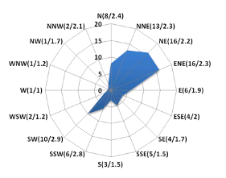
深圳市2014年风频率玫瑰图（风频：%，平均风速：m/s）

4、水文与流域
该地区属于观澜河流域保护区，属东江水系。观澜河是东江支流石马河的上游，发源于龙华区东南部的鸡公头。该河的分支能力较强，低级河道显著地比高级河道多，河道平均分支比例很在。该河主要由龙华河、瓦窑排河、岗头河、浪头河等支流汇合而成。水系呈树枝状，纵向比降为1.4‰，集水面积202平方公里，年径流量1.92亿m³。流域内有高峰、牛嘴、赖屋山、民乐、大坑等小型水库8座，控制集水面积约15平方公里。该河流向由南向北，主干河道长17公里，河宽一般为2～10米，水深一般为0.1～0.5米，属于窄浅型河流。具有生活工业用供水、排污等功能。地下水埋深较浅，富水性中等，为块状岩类裂隙水，含水层为侏罗系火山岩及燕山期花岗岩，地下径流模数一般为6～10升/秒·公里²。
5、植被和土壤
观澜办事处属观澜河流域，观澜河流域土壤主要有赤红壤、红壤、黄壤、水稻土等，其中以赤红壤分布最广。土壤在垂直分布上有明显的分带性，海拔500m以上多为黄壤，300～500m之间的山地多为红壤，300m以下山地多为赤红壤，100m以下侵蚀赤红壤分布较广，冲洪积阶地或洪积扇多发育洪积黄泥田。
观澜办事处地处华南亚热带常绿林地带，属中段丘陵区，经过长期的人为干扰，地带性原生植被已经被破坏殆尽，残存的本土植被以稀树灌丛草为主。如马尾松-桃金娘、岗松-鹧鸪草群落。农业经营集中区域内果园植物种类丰富，主要有荔枝、龙眼、菠萝、梨等。农作物主要有各种蔬菜和花卉等。1980’s年代中期，本地区大面积分布的马尾松群落曾因为严重的病虫害而大面积死亡，地方政府为迅速实现荒山绿化而营造了大量的速生人工林植被，主要树种有木麻黄、台湾相思、桉树、白干层等。这类物种由于抗逆性强且生长迅速，在改革开放以来的大面积非农业用地开发活动中，也被广泛地用于绿地建设。但是，大量速生人工植被成为本地区森林资源的主体，也带来了一些不容忽视的生态问题，主要表现在以下两个方面：
1.速生丰产林物种组成单一，群落结构简单，无论是外貌和内在功能方面均难以与本土植被相比，这在一定程度上也削弱了森林植被各种复合生态功能（如水土流失防护、生物多样性保护、景观氛围调节、环境美化、群落稳定性等）的支撑能力；
2.大量统一营造的速生丰产林通常稳定生长年龄不超过20年，一旦同时进入衰败期，将极大影响全区森林生态功能的维持和稳定，并带来一系列衍生性生态隐患。
6、选址区环境功能区划
表7 建设项目环境功能属性一览表
编 号 | 项 目 | 类 别
1 | 水环境功能区 | 属观澜河流域，根据《广东省人民政府关于调整深圳市饮用水源保护区的批复》粤府函[2015]93号，本项目选址不属于水源保护区，观澜河流域参照饮用水准保护区实施环境管理，执行《地表水环境质量标准》（GB3838-2002）Ⅲ类标准
2 | 环境空气质量功能区 | 根据深府[2008]98号文件《关于调整深圳市环境空气质量功能区划分的通知》，项目选址属二类区域，执行中华人民共和国国家《环境空气质量标准》（GB3095-2012）中二级标准
3 | 声环境功能区 | 根据《关于调整深圳市环境噪声标准适用区划分的通知》（深府[2008]99号），本项目属2类区域，执行《声环境质量标准》（GB3096-2008）中的2类标准
4 | 是否水源保护区 | 否，本项目地理位置与地表水源保护区关系图见附图5
5 | 是否基本生态控制线范围 | 否
6 | 土地利用规划 | 工业用地

社会环境简况（社会经济结构、教育、文化、文物保护等）：
本项目位于深圳市龙华新区。本报告引用《龙华新区2015年国民经济和社会发展统计公报》的相关资料，归纳、统计龙华新区2015年社会环境简况：
1、社会经济

①综合

初步核算，2015年新区实现生产总值（GDP）1635.59亿元，增长8.0%。其中，第二产业增加值953.89亿元，增长5.4%；第三产业增加值681.38亿元，增长12.6%。三次产业比重为0.02：58.32：41.66；2015年按常住人口计算的人均GDP 为11.1万元。人民币存款余额1292.9亿元，增长11.7%，贷款余额762.78亿元，增长26.9%。

②工业

2015年，新区规模以上工业企业824家，规上工业总产值3760.64亿元，增长4.3%；实现工业增加值891.07亿元，增长6.0%。从企业注册类型来看，内资企业完成产值934.85亿元，增长8.0%；港澳台及外商企业完成产值2824.53亿元，增长0.2%。

规模以上工业销售产值3679.91亿元，增长1.2%；工业产品销售率为97.89%；出口交货值2464.03亿元，下降1.9%。

主要行业中，计算机、通信和其他电子设备制造业221家，实现产值2647.36亿元，增长2.0%；电气机械和器材制造业144家，实现产值190.74亿元，下降2.4%；有色金属冶炼和压延加工业11家，实现产值137.86亿元，增长53.4%；橡胶和塑料制品业67家，实现产值88.33亿元，下降7.7%；专用设备制造业37家，实现产值68.42亿元，下降3.4%。

2015年新区规模以上工业企业累计实现产品销售收入3679.91亿元，同比增长1.2%；实现利润总额134.43亿元；工业经济效益综合指数为182.7%，同比上升6.8个百分点。

③全社会固定资产投资和房地产

2015年，新区全社会固定资产投资完成411.34亿元，增长15.2%。从资金来源来看，政府投资为99.83亿元，增长19.6%；社会投资311.30亿元，增长13.8%。从行业来看，工业完成投资85.31亿元，下降1.1%；房地产业完成投资218.40亿元，增长15.1%；公共设施管理完成投资63.31亿元，增长47.8%；运输、邮电、仓储完成投资9.67亿元，下降1.6%；批零、住餐完成投资3.11亿元，下降2.8%；教育、文娱、卫生完成投资5.04亿元，下降42.5%。

新区商品房屋施工面积691.75万平方米，增长11.9%；销售商品住宅11348套，增长15.3%；商品房销售面积117.61万平方米，增长31.6%；商品房销售额332.33亿元，增长99.3%。

④国内贸易与对外经济

2015年新区社会消费品零售总额为235.60亿元，增长3.3%。限额以上批发零售业商品销售额实现311.98亿元，增长3.1%。

新区实现进出口总额679.27亿美元，增长0.1%。其中出口总额420.01亿美元，增长0.1%；进口总额259.25亿美元，增长0.1%。

2、教育、卫生和文化体育

2015年新区学校总数为231所，比去年增加20所。其中，完全中学2所，初级中学3所，九年一贯制学校24所，十二年一贯制学校3所，小学28所，幼儿园171所。在校生23.4万人，增长13.0%。2015年末各类学校教职工总数1.42万人，增长42%。专任教师10043人，增长10.0%。完成7所学校的新、改、扩建工作，新增中小学学位8000余个，幼儿学位7200个。

全年总诊疗871.69万人次，下降1.3%。总诊疗人次中，国有医疗机构704.56万人次，占总诊疗人次的80.8%。总诊疗人次中，门诊诊疗754.86万人次，下降7.9%，急诊49.86万人次，下降5.4%。全年出院病人88567人次，同比增长13.3%。病床使用率76%，提高11.43个百分点。全年新建6家、改造10家社康中心，新增各类医疗机构126间，床位413张。成立新区首个名医诊疗中心，区属医院开展“三甲”新技术73项，妇幼保健中心建成全市规模最大的儿童健康中心。

市美术馆新馆、市第二图书馆、观澜体育公园建设加快推进。全年新增公益体育设施场地面积20万平方米。开展文化惠民“千百十”工程，成功举办龙舟文化艺术节，原创版画交易会。文博会总成交额同比增长25%。

3、人口、治安和社会保障

2015年末新区常住人口 151.15万人，增长5.37%。其中，户籍人口20.29万人。年末登记失业率0.55%。

全年受理治安案件30723宗，下降2.7%；查处治安案件5068宗，下降12.6%；查处人数7218人，下降19.0%。刑事案件立案数14503宗，下降3.1%；结案数3299宗，增长3.3%。

2015年新区参保人数达119万人，增长12.3%。其中：基本养老保险人数83万人；参加基本医疗保险人数105万人；工伤保险人数105万人；失业保险人数105万人，劳务工医疗保险68万人。

全年共完成社会保险费征缴71.99亿元，增长16.3%。其中：养老保险费51.70亿元，基本医疗保险费9.42亿元，劳务工医疗保险费2.38亿元，失业保险费6.46亿元；工伤保险费1.50亿元。

全年社会救助860人，优抚对象174人，年末城市居民最低生活保障166人。民政事业费支出946.27万元，增长80%。其中，抚恤事业费346.25万元，安置事业费487.66万元，城市居民最低生活保障112.37万元，社会捐赠款149.2万元。新引进2家居家养老服务机构，新开工保障性住房2503套，建成2987套，供应2811套。
4、文物保护
龙华新区无省级、市级的文物保护单位，区级文物保护单位为营救文化名人旧址（近现代重要史迹），文物点有陈振能墓、廖氏宗祠、清湖三界庙、振能学校、廖乐善等合葬墓、观澜老街、贵湖塘老围、贵湖塘老围、文秀公碉楼等，这些文物保护单位分散在龙华办事处和观澜办事处，与项目相距较远。因此，可明确，项目选址300m内无文物保护单位。
5、区域排水设施
项目地处观澜污水处理厂纳污范围内。观澜污水处理厂位于龙华新区观澜办事处规划东北侧桂花村（紧靠观光路和观澜河，与观澜高尔夫球场相邻），占地面积约 10 多万平方米，一期建设规模：6 万吨/日，二期建设规模：20万吨/日。污水处理厂采用“SBR工艺”即序批式活性污泥氧化法，出水达到国家《城镇污水处理厂污染物排放标准》中的一级A标准。主要处理观澜办事处辖区内的生活污水。观澜污水处理厂一期工程于2001年4月动工，2003年10月一期工程竣工并投入使用。
观澜污水处理厂二期扩建工程规模为20万m³/d，项目用地面积91846.26m²，旱季规模为20万m³/d。主要建设内容包括：污水处理厂主体工程、厂区工程、其他工程、引进生产工艺设备。该工程于2011年1月正式动工建设，2012年9月15日通水，9月25日投入试运行。经过几个月的试运行，情况良好，日处理污水20万吨，完全达到设计处理能力。
6、产业与规划
根据深圳市组团分区规划，观澜办事处属于深圳市中部综合组团规划（龙华、观澜、坂雪岗），城市建设目标为：经济繁荣、设施齐全、环境优美、社会和谐，高新技术产业集中的现代化客运交通枢纽和综合服务组团。

环境质量状况
建设项目所在地区域环境质量现状及主要环境问题（环境空气、地面水、地下水、声环境、生态环境等）：
本项目所在区域的环境质量现状如下：
1、环境空气质量现状
根据《关于调整深圳市环境空气质量功能区划分的通知》（深府〔2008〕98号）的规定，本地区属于二类环境空气质量功能区。
项目位于龙华新区，根据《深圳市环境质量报告书》（2014年）监测数据，距离项目最近的监测点为观澜监测点，其空气环境质量监测数据如下表：
^{表8 空气质量监测数据统计表 单位：ug/m}3
项目 | 监测值（年平均值） | 二级标准（年平均值） | 占标准值的百分比
PM₁₀ | 65 | 70 | 92.9%
PM_{2.5} | 37 | 35 | 105.7%
SO₂ | 9 | 60 | 15%
NO₂ | 32 | 40 | 80%
由监测数据可知，评价区PM₁₀、NO₂、SO₂符合《环境空气质量标准》（GB3095-2012）中的二级标准要求，PM_{2.5}超过《环境空气质量标准》（GB3095-2012）中的二级标准要求。说明项目所在地大气环境质量现状一般，超标原因主要是工业生产过程中污染物的排放和城市交通排放的尾气导致。
2、地表水环境质量现状
根据《广东省人民政府关于调整深圳市饮用水源保护区的批复》粤府函[2015]93号，本项目选址属于观澜河流域，观澜河流域参照饮用水准保护区实施环境管理，执行《地表水环境质量标准》（GB3838-2002）Ⅲ类标准。
本报告水环境现状评价引用深圳市《2014年深圳市环境质量报告书》中观澜河清湖桥、放马埔和企坪3个监测断面及全河段的监测数据。监测结果如下：
表9 2014年观澜河水质监测数据统计表 单位：mg/L（标准指数除外）
污染因子 | 高锰酸盐指数 | COD_{Cr} | BOD₅ | NH₃-N | TN | TP | 挥发酚 | 石油类 | 阴离子表面活化剂
III类标准限值 | ≤6 | ≤20 | ≤4 | ≤1.0 | ≤1.0 | ≤0.2 | ≤0.005 | ≤0.05 | ≤0.2
清湖桥断面 | 10.39 | 57.2 | 14.6 | 10.46 | 18.27 | 0.949 | 0.003 | 0.04 | 0.347
放马埔断面 | 5.60 | 23.5 | 5.3 | 4.04 | 17.23 | 1.268 | 0.002 | 0.05 | 0.084
企坪断面 | 5.82 | 28.0 | 5.5 | 7.75 | 17.02 | 1.430 | 0.005 | 0.05 | 0.265
全河段 | 7.27 | 36.2 | 8.4 | 7.42 | 17.51 | 1.216 | 0.004 | 0.05 | 0.232
由上表可知，观澜河3个监测断面及全河段水质均不同程度的超标现象，除挥发酚、石油类满足《地表水环境质量标准》（GB3838-2002）III类水质标准，其余污染因子均不同程度超标，清湖桥断面超标尤为严重，均达不到《地表水环境质量标准》（GB3838-2002）III类水质标准要求，超标主要是因为观澜河接纳了未经处理或处理不达标的生活及工业废水导致。
3.声环境质量现状
根据深府〔2008〕99号文件《关于调整深圳市环境噪声标准适用区划分的通知》，本项目所在区域声环境功能区划为2类区域。根据《深圳市环境质量报告书（2014年度）》，2014年龙华新区道路交通噪声平均值为69dB(A)，达标率为100%。
为了解项目所在地噪声环境质量现状，本次环评在项目厂界四周各设一个测点，在项目尚未投入生产运行情况下进行监测。监测结果统计见表10：
表10 环境噪声现状监测结果统计表 单位：[dB(A)]
测点位置 | 昼间 | 夜间 | 备 注
项目东侧1# | 58.1 | 47.3 | 执行《声环境质量标准》（GB3096-2008）功能区2类标准要求，即：昼间≤60dB(A)、夜间≤50dB(A)
项目南侧2# | 55.2 | 45.6 | 执行《声环境质量标准》（GB3096-2008）功能区2类标准要求，即：昼间≤60dB(A)、夜间≤50dB(A)
项目西侧3# | 57.9 | 47.3 | 执行《声环境质量标准》（GB3096-2008）功能区2类标准要求，即：昼间≤60dB(A)、夜间≤50dB(A)
项目北侧4# | 58.2 | 48.5 | 执行《声环境质量标准》（GB3096-2008）功能区2类标准要求，即：昼间≤60dB(A)、夜间≤50dB(A)
从监测结果来看，项目周围环境噪声质量较好，项目周边监测点声环境质量现状基本能够满足《声环境质量标准》（GB3096-2008）中的2类标准的要求。
4、生态环境
项目位于已建成的建筑内。根据现场勘查，选址周边植被较单一，该区域并无珍稀野生动植物。区域生态环境一般。

环境敏感点及环境保护目标：
保证建设项目所在地不因本项目建设而降低现状环境质量。
1、水环境保护目标
保护流域内的水环境质量，确保项目排放的污水不成为区域内危害水环境的污染源，不对项目附近的河流产生影响。
2、大气环境保护目标
保护项目所在区域的空气环境，确保项目排放的大气污染物不成为区域内危害大气环境的污染源，确保项目所在区域环境空气质量保持现状。
3、声环境保护目标
保护项目所在区域的声环境，确保项目产生的噪声不成为区域内危害声环境的污染源，不影响周围人员的正常办公和生活，不引起投诉。
4、固体废物保护目标
妥善处理本项目产生的生活垃圾、生产废物，使之不成为区域内危害环境的污染源，不成为新的污染源，不对项目所在区域造成污染和影响。
5、敏感保护目标（环境敏感点）
表11 主要环境保护目标
环境要素 | 保护目标 | 距离 | 方位 | 规模 | 保护级别
水环境 | 观澜河 | 341m | 西南面 | —— | 《地表水环境质量标准》（GB3838-2002）Ⅲ类标准
大气环境  声环境 | 宿舍 | 35m  15m | 西南面  东北面 | 约300人 | 《环境空气质量标准》（GB3095-2012）中二级标准。  执行《声环境质量标准》（GB3096-2008）中2类标准
生态环境 | 项目不位于生态控制线内

评价适用标准
环  境  质  量  标  准 | 1、项目属于观澜河流域，水质执行中华人民共和国国家标准《地表水环境质量标准》（GB3838-2002）中Ⅲ类水质标准。  2、环境空气质量执行国家标准《环境空气质量标准》（GB3095-2012）中的二级标准。  3、项目声环境功能区划属2类区，执行《声环境质量标准》（GB3096-2008）中的2类标准。  表12 环境质量标准一览表
  环境要素 | 选用标准 | 标准值 |  |  |  |  |  | 单位
  水环境 | 《地表水环境质量标准》（GB3838-2002）中的Ⅲ类标准 | pH | COD_{Cr} | BOD₅ | 氨氮 | 总磷 |  | mg/L
  水环境 | 《地表水环境质量标准》（GB3838-2002）中的Ⅲ类标准 | 6～9 | 20 | 4 | 1.0 | 0.2 |  | mg/L
  大气环境 | 《环境空气质量标准》（GB3095-2012）中的二级标准 | 取值时段 | PM₁₀ | SO₂ | NO₂ |  | PM_{2.5} | µg/m³
  大气环境 | 《环境空气质量标准》（GB3095-2012）中的二级标准 | 1小时平均值 | / | 500 | 200 |  | / | µg/m³
  大气环境 | 《环境空气质量标准》（GB3095-2012）中的二级标准 | 日平均值 | 150 | 150 | 80 |  | 75 | µg/m³
  大气环境 | 《环境空气质量标准》（GB3095-2012）中的二级标准 | 年平均值 | 70 | 60 | 40 |  | 35 | µg/m³
  声环境 | 《声环境质量标准》（GB3096-  2008） | 标准名称 | 昼间 |  | 夜间 |  |  | dB（A）
  声环境 | 《声环境质量标准》（GB3096-  2008） | 2类标准 | 60 |  | 50 |  |  | dB（A）
污  染  物  排  放  标  准 | 1、废水：项目无工业用水产生。项目属于观澜污水处理厂纳污范围，生活污水排放执行广东省地方标准《水污染物排放限值》（DB44/26－2001）中第二时段的三级标准。  2、噪声：执行《工业企业厂界环境噪声排放标准》（GB12348-2008）2类标准。  3、固体废物：执行《中华人民共和国固体废物污染环境防治法》和《广东省固体废物污染环境防治条例》以及《一般工业固体废物贮存、处置场污染控制标准》（GB18599-2001）、《广东省危险废物转移报告联单管理暂行规定》和《危险废物贮存污染控制标准》（GB18597-2001）中的相关规定。  表13 污染物排放标准一览表
  废水 | 广东省地方标准《水污染物排放限值》（DB44/26-2001）中第二时段三级标准 | 污染物 | CODcr | BOD₅ | SS |  | NH₃-N |  | 动植物油 | 单位
  废水 | 广东省地方标准《水污染物排放限值》（DB44/26-2001）中第二时段三级标准 | 标准值 | 500 | 300 | 400 |  | — |  | 100 | mg/L
  废气 | 广东省地方标准《大气污染物排放限值》（DB44/27-2001）中的第二时段标准 | 污染物 | 最高允许排放浓度① | 有组织排放 |  |  |  | 无组织排放监控浓度限值 |  | mg/m³
   |  |  |  | 排气筒高度m | 第二时段二级标准kg/h |  |  | 监控点 | 浓度 | mg/m³
  废气 | 广东省地方标准《大气污染物排放限值》（DB44/27-2001）中的第二时段标准 | —— | —— | —— | —— |  |  | —— | —— | mg/m³
  噪声 | 《工业企业厂界环境噪声排放标准》（GB12348-2008） | 标准 | 昼间 |  |  | 夜间 |  |  |  | dB(A)
  噪声 | 《工业企业厂界环境噪声排放标准》（GB12348-2008） | 2类 | 60 |  |  | 50 |  |  |  | dB(A)
总量控制指标  量  控  制  指  标 | 根据《国务院关于印发大气污染防治行动计划的通知》（国发〔2013〕37号）和《广东省“十二五”主要污染物总量控制规划》的通知，结合本项目特点，确定项目总量控制指标为COD_{Cr}、NH₃-N、SO₂、NO_{x}、烟粉尘、挥发性有机物。  本次扩建项目无SO₂、NO_{x}、烟粉尘、生产废水产生和排放。  生活污水能进观澜污水处理厂，水污染物排放总量由区域性调控解决，不分配COD_{Cr}、氨氮等总量控制指标。

项目回顾性环境影响分析
项目建设性质为扩建，须对原有污染源情况进行回顾性评价。项目原址位于深圳市宝安区观澜街道樟企桂花大阪工业城，从事包装装潢印刷品、其他印刷品印刷的生产。项目在原地址的主要污染源为员工办公生活产生的生活污水；设备运转时产生的噪声；有机废气、印刷废气；废纸、废包装材料等一般工业固废、员工产生的生活垃圾。
一、工艺流程简述（图示）污染物标识（废水：W_{i}；废气：G_{i}；固体废物：S_{i}；噪声：N_{i}）
1、项目包装装潢印刷品、其他印刷品印刷的生产工艺流程：
纸品、坑纸
切纸
N、S₁
印刷
N、S₂、G₁
油性油墨、水性油墨、天那水、洗板水
过吸塑光油
过UV油
裱坑
啤型
除废
粘合
压合
成品
黄胶
N、S₂、G₂
UV油
N、S₂、G₂
N、S₂、G₃
N
S₃
白乳胶
N、S₂、G₅
N
S₃
吸塑光油

备注： G₁：印刷有机废气；G₂：过油有机废气；G₃：黄胶有机废气；G₃：白乳胶有机废气
N：设备噪声；
S₁/S₃：纸边角料及废包装材料； S₂：含油墨废抹布、废油墨及洗板水、天那水、过油、黄胶、白乳胶等辅料使用过程中产生的化学品包装桶罐。
工艺说明：
切纸：纸品、坑纸、面纸等纸板放在切纸机中按照设计尺寸进行切纸；
印刷：根据产品需要选择不同型号印刷机进行印刷；印刷速度约为9000张/h，不属于国家及地方产业政策中淘汰设备。印刷主要使用水性油墨和油性油墨，其中后者占油墨总用量的5%，符合《深圳市大气环境质量提升计划》要求。使用水性油墨时是直接用抹布清洁，油性油墨则需用抹布蘸些洗版水及天那水擦拭。清洁后产生的含油墨、含洗版水、天那水的废抹布、废手套等均属于危险废物。
过油：项目过油才有2种方式完成。其中，过吸塑光油为通过全自动局部过油机在印刷纸品半成品表面上过一层吸塑光油，接着通过自动传送链送入固化炉内烘干。过UV光油为按照设计要求在印刷纸品半成品上通过UV机过光油，过油后的纸品放在固化炉中烘干。
裱坑：通过裱坑机在坑纸上过一层胶水；
啤型：将客户提供的彩纸放入啤机中啤压纹线；
除废：由员工使用手动除废机出去纸品边角，除废机动力压缩空气由项目空压机提供；
粘合：项目纸品粘合采用3种方式完成。①手工粘合即为员工手动将白乳胶涂于纸品边角折叠并粘合；②全自动粘合即为全自动设备配备储存白乳胶箱，设备启动后即可完成粘合；③半自动粘合即为设备与员工配合完成粘合。
压合：为使产品粘合质量有保障，粘合后产品需经压合机进一步压实、加固。
成品：成品即可包装出货。
二、原有污染源产生情况及与批文相符性分析
1、废（污）水
（1）生产废水：项目扩建前无制版、洗版工艺，印刷机滚轴使用抹布进行擦拭清洁，不使用水洗，即项目无生产用水，无生产废水产生及排放。
（2）生活污水（W₁）：项目员工办公生活产生生活污水，产生量为0.8t/d，合计240t/a；生活污水排放量0.72t/d，216t/a（按用水量的90%计）。
项目无生产废水排放，与原批复相符。
项目生活污水经化粪池预处理后进入市政管网进入观澜污水处理厂，与原批复相符。
2、废气
2.1VOCs废气（印刷工序）
项目印刷主要使用油性油墨和水性油墨，总用量为210.5公斤，其中油性油墨10.5kg/a，占总用量的5%。油性油墨主要成分是树脂、颜料、有机溶剂助剂等，固含量约为65%；水性油墨成分主要是水溶性树脂、颜料、水性助剂等，挥发量约为55%，其中水分占20%，有机废气占35%。则项目印刷废气总产生量约为73.7kg/a，以总VOCs统计。由于洗版水及天那水擦拭对象是印刷机滚轴，其废气产生工位与印刷一致，且同样可采用有组织收集处理，因此，本报告将其产生的废气归入VOCs进行计算。项目洗版水及天那水年总用量约为50kg，成分是丙醇、丁二醇等，挥发率高达99%，则其挥发的总VOCs量约为49.5kg/a。
综上所述，项目VOCs总产生量约123.2kg/a。经管道收集后排放。风机风量约为5000m³/h，则其VOCs产生速率为0.05kg/h，VOCs产生浓度为10.27mg/m³；
2.2甲苯和二甲苯（印刷工序）
项目印刷工序除使用水性油墨外，油性油墨用量为10.5kg/a，根据油性油墨物料组成性质得知，油性油墨由丙稀酸树脂、颜料、异佛尔酮、环己酮、醋酸丁脂、甲苯和二甲苯等构成，含量分别为55%、10%、10%、7%、13%、5%，油性油墨印刷时间为印刷总时间10%，由此估算得知，油性油墨使用过程中，甲苯和二甲苯合计产生量为0.525 kg/a，产生速率为0.002kg/h，产生浓度0.002mg/m³。
2.3非甲烷总烃（过油工序）
项目UV机过油、过吸塑光油及烘干过程中UV油和吸塑光油挥发的有机废气。根据物料的性质可知，UV油及吸塑光油均属于油性物质，含固量均为40%左右，UV油的用量约0.1t/a、吸塑光油的用量约0.2t/a，由此，可计算得，废气的总挥发量约0.36t/a，以非甲烷总烃表示。
2.4非甲烷总烃（裱坑、粘合工序）
项目裱坑工序使用黄胶完成生产，粘合工序使用白乳胶进行折叠粘合，黄胶及白乳胶使用过程中挥发的有机废气，以非甲烷总烃表示。项目黄胶及白乳胶含固量约85%，黄胶及白乳胶用量约0.5t/a，则废气挥发量约小于0.08t/a。
项目印刷废气收集后通过管道排放，与原批复相符。其他有机废气通过加强车间通风，呈无组织排放形式，对周围环境产生一定影响，与原批复不相符。
3、噪声
项目主要噪声源为印刷机、切纸机、过油机、UV光油机、顺久全自动裱坑机、啤机、全自动粘合机、半自动粘合机、压合机、打钉机等运行产生的噪声（N₁），空压机运行产生的噪声（N₂），噪声值约为75-80dB（A）。
根据深环批[2006]90141号，噪声执行GB12348-96的Ⅱ类区标准，项目厂房为标准厂房，根据现状监测，噪声经墙体隔声、距离衰减后厂界噪声达到《工业企业厂界环境噪声排放标准》（GB12348-2008）Ⅱ类标准，可以达标排放，不会对周围环境产生明显的影响，与原批复相符。
4、固体废物
项目固体废物包括一般工业固废、生活垃圾及危险废物。
一般固废：项目一般工业固废主要是切纸、除废过程产生的纸边角料；包装过程产生的包装废料，产生量约为0.7 t/a。
生活垃圾：生活垃圾产生量为3.0t/a。
危险废物：项目印刷、过油、裱坑、粘合过程产生的含油墨废抹布、废油墨及洗板水、天那水、过油、黄胶、白乳胶等辅料使用过程中产生的化学品包装桶罐，产生量约为1.5t/a。
项目一般工业固废已交由专业回收公司回收处理；员工日常办公过程中产生生活垃圾已交环卫部门清运处理，危险废物交东江环保股份有限公司进行处理，对周围环境无不良影响，与原批复相符。
原有项目厂区内存在的主要问题有：有机废气未采取高空排放。
项目扩建后应该严格按照新环保批复及其他相关的规定和要求对项目生产过程中产生的废水、废气、噪声、固体废物等采取相应的措施处理。

建设项目工程分析
项目建设性质为扩建，扩建内容为增加晒版工艺，其他生产工艺保持不变。扩建前后员工人数保持不变。
工艺流程简述（图示）：污染物表示符号（i为源编号）：（废气：Gi，废水：Wi，废液：Li，固废：Si，噪声：Ni）
项目包装装潢印刷品、其他印刷品印刷的生产工艺流程：
扩建新增内容

PS板
纸品、坑纸

切纸
N、S₁
晒版
N、S₄
显影液
油性油墨、水性油墨、天那水、洗板水
印刷
N、S₂、G₁
UV油
过吸塑光油
过UV油
N、S₂、G₂
N、S₂、G₂
吸塑光油

裱坑
黄胶
N、S₂、G₃
啤型
N

除废
S₃

粘合
白乳胶
N、S₂、G₅

压合
N

成品
S₃

备注：G₁：印刷有机废气；G₂：过油有机废气；G₃：黄胶有机废气；G₃：白乳胶有机废气
N：设备噪声；
S₁/S₃：纸边角料及废包装材料；S₂：含油墨废抹布、废油墨及洗板水、天那水、过油、黄胶、白乳胶等辅料使用过程中产生的化学品包装桶罐；S₃：废包装材料；S₄：废显影液
工艺说明：
切纸：纸品、坑纸、面纸等纸板放在切纸机中按照设计尺寸进行切纸；
晒版：项目印刷使用PS板均为外购成品，入厂后将外购的菲林和树脂版叠放在一起，通过晒版机曝光，再将曝光后的树脂版显影即可使用。
印刷：根据产品需要选择不同型号印刷机进行印刷；印刷速度约为9000张/h，不属于国家及地方产业政策中淘汰设备。印刷主要使用水性油墨和油性油墨，其中后者占油墨总用量的5%，符合《深圳市大气环境质量提升计划》要求。使用水性油墨时是直接用抹布清洁，油性油墨则需用抹布蘸些洗版水及天那水擦拭。清洁后产生的含油墨、含洗版水、天那水的废抹布、废手套等均属于危险废物。
过油：项目过油才有2种方式完成。其中，过吸塑光油为通过全自动局部过油机在印刷纸品半成品表面上过一层吸塑光油，接着通过自动传送链送入固化炉内烘干。过UV光油为按照设计要求在印刷纸品半成品上通过UV机过光油，过油后的纸品放在固化炉中烘干。
裱坑：通过裱坑机在坑纸上过一层胶水；
啤型：将客户提供的彩纸放入啤机中啤压纹线；
除废：由员工使用手动除废机出去纸品边角，除废机动力压缩空气由项目空压机提供；
粘合：项目纸品粘合采用3种方式完成。①手工粘合即为员工手动将白乳胶涂于纸品边角折叠并粘合；②全自动粘合即为全自动设备配备储存白乳胶箱，设备启动后即可完成粘合；③半自动粘合即为设备与员工配合完成粘合。
压合：为使产品粘合质量有保障，粘合后产品需经压合机进一步压实、加固。
成品：成品即可包装出货。
备注：1、项目生产过程中不涉及造纸、纸浆、纸板等生产活动，不设置有废水排放工序，不设置备用发电机。
主要污染工序：
1、废（污）水（W）
工业废水：项目扩建前后无制版、洗版工艺，印刷机滚轴使用抹布进行擦拭清洁，不使用水洗，即项目无生产用水，无生产废水产生及排放。
生活污水（W₁）：项目员工日常生活中排放的生活污水。扩建前员工20人，扩建后员工人数为25人，员工均不在工业区内食宿。参照《广东省用水标准定额（DB44/T 1461-2014）》，生活用水系数按40L/人/天计，则本项目员工办公生活用水0.1t/d，30t/a（按300天计）；生活污水产生系数取0.9，即生活污水排放量0.09t/d，27t/a。主要污染因子为COD_{Cr}、BOD₅、SS、NH₃-N浓度分别为400mg/L、200mg/L、220mg/L、25mg/L。
2、废气（G）
项目扩建后未涉及新增工艺废气工序，本次扩建仅新增晒版工序，故项目迁扩建前后废气产生及排放量保持一致。
3、噪声（N）
根据项目提供的资料及现场勘察，项目扩建前主要噪声源为项目主要噪声源为印刷机、切纸机、过油机、UV光油机、顺久全自动裱坑机、啤机、全自动粘合机、半自动粘合机、压合机、打钉机等运行产生的噪声（N₁），扩建新增晒版机运行产生的噪声（N₁），空压机运行产生的噪声（N₂），噪声值约为75-80dB（A）。项目主要噪声设备情况见表14：
表14 项目主要噪声源情况表
设备名称 | 源强（设备1m处的噪声级） | 位置 | 距最近厂界距离
印刷机、切纸机、过油机、UV光油机、顺久全自动裱坑机、啤机、全自动粘合机、半自动粘合机、压合机、打钉机、晒版机 | 约70-80dB(A) | 车间内 | 3m
螺杆式空压机 | 约75dB(A) | 移动作业 | /
4、固体废物（S）
由工程分析可知，项目主要固体废物包括生活垃圾、一般工业固体废物及危险废物。
生活垃圾：扩建前员工20人，扩建后员工人数为25人。按每人每天按0.5kg计，生活垃圾产生量为12.5kg/d，全年产生量为3.75t/a。
一般生产固废：项目扩建后未新增产生一般固废工序，故一般固废与扩建前保持一致，主要为切纸、除废过程产生的纸边角料；包装过程产生的包装废料，产生量约为0.7 t/a。
危险废物：项目扩建前印刷、过油、裱坑、粘合过程产生的含油墨废抹布、废油墨及洗板水、天那水、过油、黄胶、白乳胶等辅料使用过程中产生的化学品包装桶罐，产生量约为1.5t/a。扩建新增晒版工序，该晒版工序需使用显影液对外购板进行曝光、显影，产生废显影液0.8 t/a。扩建后危险废物产生量约为2.3 t/a。
6、项目扩建 “三本帐”明细
项目扩建前后污染物排放“三本帐”见下表。
表15 项目扩建“三本帐”明细表
类类别 | 污染物 | 扩建前排放量 | 扩建部分排放量 | “以新带老”削减量 | 扩建完成后总排放量 | 增减量变化
废废气 | VOCs | 123.2kg/a | 0 | 0 | 123.2kg/a | 0
废废气 | 甲苯和二甲苯 | 0.525kg/a | 0 | 0 | 0.525kg/a | 0
废废气 | 非甲烷总烃 | 0.36kg/a | 0 | 0 | 0.36kg/a | 0
 | 非甲烷总烃 | 0.08kg/a | 0 | 0 | 0.08kg/a | 0
】废水 | 生活污水 | 1059t/a | 0 | 0 | 648t/a | 0
】废水 | COD_{Cr} | 0.371t/a | 0 | 0 | 0.371t/a | 0
】废水 | BOD₅ | 0.191t/a | 0 | 0 | 0.191t/a | 0
】废水 | SS | 0.212t/a | 0 | 0 | 0.212t/a | 0
】废水 | 氨 氮 | 0.026t/a | 0 | 0 | 0.026t/a | 0
固固体废物 | 生活垃圾 | 0 | 0 | 0 | 0 | 0
固固体废物 | 一般固体废物 | 0 | 0 | 0 | 0 | 0
固固体废物 | 危险废物 | 0 | 0 | 0 | 0 | 0

项目主要污染物产生及预计排放情况
内容  类型 | 排放源  (编号) | 污染物  名 称 | 处理前产生浓度  及产生量（单位） | 排放浓度及排放量（单位）
大  气  污  染  物 | 印刷工序 | VOCs | 产生速率：0.05kg/h  产生浓度：10.27mg/m³  产生量：123.2kg/a | 排放速率：0.05kg/h  排放浓度：10.27mg/m³  排放量：123.2kg/a
大  气  污  染  物 | 滚轴擦拭 | VOCs | 产生速率：0.05kg/h  产生浓度：10.27mg/m³  产生量：123.2kg/a | 排放速率：0.05kg/h  排放浓度：10.27mg/m³  排放量：123.2kg/a
大  气  污  染  物 | 印刷工序 | 甲苯和二甲苯 | 产生速率：0.002kg/h  产生浓度：0.002mg/m³  产生量：0.525kg/a | 排放速率：0.002kg/h  排放浓度：0.002mg/m³  排放量：0.525kg/a
大  气  污  染  物 | 过油工序 | 非甲烷总烃 | 产生量：0.36t/a | 排放量：0.36kg/a
大  气  污  染  物 | 裱坑、粘合工序 | 非甲烷总烃 | 产生量：0.08t/a | 排放量：0.08kg/a
水  污  染  物 | 员工办公产生的生活污水（1059m³/a） | COD_{Cr} | 400mg/L；0.424t/a | 350mg/L；0.371t/a
水  污  染  物 | 员工办公产生的生活污水（1059m³/a） | BOD₅ | 200mg/L；0.212t/a | 180mg/L；0.191t/a
水  污  染  物 | 员工办公产生的生活污水（1059m³/a） | NH₃－N | 25mg/L；0.026t/a | 25mg/L；0.026t/a
水  污  染  物 | 员工办公产生的生活污水（1059m³/a） | SS | 220mg/L；0.233t/a | 200mg/L；0.212t/a
固  体  废  物 | 员工办公 | 办公生活垃圾 | 3.75t/a | 由环卫部门处理
固  体  废  物 | 一般工业固体废物 | 纸边角料、废包装材料 | 0.7t/a | 综合利用及由环卫部门清运处理
固  体  废  物 | 危险废物 | 化学品包装桶罐及含油墨废抹布、废油墨 | 2.3 t/a | 处理处置量2.3t/a
噪  声 | 印刷机、切纸机、过油机、UV光油机、顺久全自动裱坑机、啤机、全自动粘合机、半自动粘合机、压合机、打钉机、晒版机、空压机 | 噪声 | 70-80dB(A) | 厂界外1米处达到《工业企业厂界环境噪声排放标准》（GB12348-2008）中的2类标准，即昼间≤60dB（A）；夜间≤50dB（A）
其他 | ——
主要生态影响：
项目选址不在深圳市基本生态控制线范围内，周围及附近也没有特别的生态敏感点。项目产生的生活污水、废气、固体废物及噪声经过处理达标后，对周围生态环境的影响较小。

环境影响分析
施工期环境影响分析：
项目租用已建成厂房，无施工期环境影响问题。
营运期环境影响分析：
1、水环境影响分析
工业废水：项目扩建前后无制版、洗版工艺，印刷机滚轴使用抹布进行擦拭清洁，不使用水洗，即项目无生产用水，无生产废水产生及排放，不会对周围水环境造成不良影响。
生活污水：生活污水含有各种含氮化合物、尿素和其他有机物质分解产物；产生臭味的有硫化物、硫化氢以及特殊的粪臭素。此外，还有大量的微生物，如细菌、病毒、原生动物以及病原菌等。由此构成的生活污水外观就是一种浑浊、黄绿以至黑色、带有腐臭气味的污水。该污水若直接进入受纳水体，则对该区域水质有一定影响。
生活污水若不经过处理排入水体，其所含污染物将消耗水中一定的溶解氧，使水体出现缺氧现象，使鱼类等水生动物死亡，而厌氧的微生物大量繁衍，改变群落结构，产生甲烷、乙酸等物质，导致水体发黑发臭，恶化环境质量。
项目属于观澜污水处理厂服务范围，生活污水经化粪池处理达到广东省《水污染物排放限值》（DB44/26-2001）中第二时段三级标准后 ，接入市政污水管，排入观澜污水处理厂，最终进入观澜河。
项目所产生废水经上述处理措施处理后，对观澜河水环境影响不大。
2、大气环境影响分析
2.1 VOCs
原有项目已设置印刷废气排气筒，排气口位于项目所在建筑东南侧，排气筒经窗口后排放，未引至项目所在楼楼顶，项目应对印刷废气末端排口进行改造，引致楼顶实现高空排放，排气口高度为15米，不能高出周围200m半径范围的建筑物5m以上，故排放速率应按其高度对应的排放速率限值的50%执行，符合广东省地方标准《印刷行业挥发性有机化合物排放标准》（DB44/815-2010）Ⅱ时段排放标准。为确保项目产生废气对周围环境不造成污染影响，建议对该股废气进行收集净化处理，确保该废气外排稳定达标。生产活动对周边环境质量不造成明显影响。
2.2甲苯和二甲苯
原有项目印刷工序使用油性油墨时产生甲苯和二甲苯有机废气，产生量为0.525kg/a，产生废气与印刷过程产生的VOCs共用同一排气筒进行处理。
2.3非甲烷总烃（过油工序）
原有项目UV机过油、过吸塑光油及烘干过程中UV油和吸塑光油挥发的有机废气，以非甲烷总烃表示。为避免废气对车间空气质量及周围大气环境空气质量产生影响，扩建后项目应规范过油工作区并在过油设备上方安装集气罩及排气管道，将废气收集经管道收集后引至楼顶排放，排气筒高度15米（项目所在建筑共计3层）。同时，车间应安装抽排风机，保持车间空气畅通。类比同类型企业，废气经处理后可达到广东省地方标准《大气污染物排放限值》（DB44/26-2001）第二时段二级标准。经处理后外排的废气再经大气的稀释扩散后对周围环境影响较小。
2.4非甲烷总烃（裱坑、粘合工序）
原有项目裱坑工序使用黄胶完成生产，粘合工序使用白乳胶进行折叠粘合，黄胶及白乳胶使用过程中挥发的有机废气，以非甲烷总烃表示。为避免废气对车间空气质量及周围大气环境空气质量产生影响，项目应规范裱坑、粘合工作区并在裱坑、粘合设备上方安装集气罩及排气管道，将废气收集经管道收集后引至楼顶排放，排气筒高度15米（项目所在建筑共计3层）。同时，车间应安装抽排风机，保持车间空气畅通。类比同类型企业，废气经处理后可达到广东省地方标准《大气污染物排放限值》（DB44/26-2001）第二时段二级标准。经处理后外排的废气再经大气的稀释扩散后对周围环境影响较小。
本次扩建部分新增晒版工序，晒版过程中无废气产生。
3、声环境影响分析
根据项目的实际情况，项目生产过程中印刷机、切纸机、过油机、UV光油机、顺久全自动裱坑机、啤机、全自动粘合机、半自动粘合机、压合机、打钉机、晒版机、螺杆式空压机产生的噪声值约70-80dB（A）。
经现场勘察，项目周围主要为工业厂房、宿舍、道路。据厂家提供资料，项目是单班制，夜间无生产活动，故夜间无噪声源。
项目扩建后新增晒版机，不增加高噪声设备，根据项目所在地周边的声环境监测结果（见表10）可知，项目所在地周边的声环境质量现状较好，项目所在厂房为标准厂房，噪声通过墙体隔声可降低 23～30dB（A）（参考文献：环境工作手册—环境噪声控制卷，高等教育出版社，2000 年）。通过墙体隔声后厂界噪声贡献值约在 40~57dB(A) 不等，由此可知项目产生的噪声经过墙体衰减之后贡献值达到《工业企业厂界环境噪声排放标准》（GB12348-2008）的2 类标准噪声排放的昼间限值，对周边声环境不会造成较大影响。为使项目运营对周边影响降至最低，项目应采用隔声门窗、地板；生产作业时可以关闭部分门窗；合理布局车间；加强管理，避免午间及夜间生产；加强设备维护与保养，及时淘汰落后设备，适时添加润滑油，减少摩擦噪声；设立独立空压房，安装消声器，对空压机进行减震处理等。
经上述措施处理后，本项目产生的噪声对周边声环境及工人宿舍的影响较小。
4、固体废物影响分析
项目固体废物主要包括生活垃圾、一般生产固废及危险废物。
生活垃圾：项目员工产生的生活垃圾产生量约3.75t/a，拟定期交环卫部门清运处理。
一般生产固废：项目扩建后未新增产生一般固废工序，故一般固废与扩建前保持一致，主要为切纸、除废过程产生的纸边角料；包装过程产生的包装废料，产生量约为0.7 t/a。项目拟将该部分废物可回收部分转交给其它企业作为原料回收利用，不可回收部分和生活垃圾一起定期交由环卫部门清运处理。
危险废物：项目扩建前印刷、过油、裱坑、粘合过程产生的含油墨废抹布、废油墨及洗板水、天那水、过油、黄胶、白乳胶等辅料使用过程中产生的化学品包装桶罐，产生量约为1.5t/a。扩建新增晒版工序，该晒版工序需使用显影液对外购板进行曝光、显影，产生废显影液0.8 t/a。扩建后危险废物产生量约为2.3 t/a。
危险废物如不妥善处理，发生泄漏或混入非危险废物中而进入环境，将造成水体、土壤环境潜在、长期的影响。因此，建设单位应用防渗材料将危险废物分类收集后，继续委托东江环保股份有限公司处理处置，签订运拉合同后报环保部门备案。
综上所述，项目固体废物经采取相关的措施处理处置后，可以得到及时、妥善的处理和处置，不会对周围环境造成大的污染影响。

环境风险分析
1、环境风险识别
项目原辅材料不属于国家《建设项目环境风险评价技术导则(HJ/T169-2004)》附录A中所界定的有毒、易燃、易爆物质。生产运营中存在以下三种环境风险：
1.1各种化学品（如油墨、洗板水、天那水等）在运输、储存和使用过程发生意外泄漏（项目外购油墨、洗板水均为包装材料为塑料材质及铁质材料，属不易损坏包装材料），运输、储存及使用过程中加强管理，其意外泄漏可能性很小）、火灾事故而污染水体和大气，同时引发人群健康危害。
1.2产生的危险废物未按要求处理处置而对环境造成污染。
1.3火灾风险。
2、最大可信事故及源项分析
根据《危险化学品重大危险源辨识》（GB18218-2009），项目无重大危险源。
3、风险管理及减缓风险措施
要有效地防止环境风险事故发生和减少风险事故的危害，首先需要企业管理者把环境保护作为生产管理中的一个重要组成部分，加强管理和配备必要设施。
3.1化学品储运、使用事故防治措施
（1）原材料仓库应按要求分室分区存放不同性质的化学品，项目拟在车间内部规划油墨及洗板水等化学品放置区，符合环保要求。本次扩建部分新增显影液与其他化学品按照理化性质分类后规范放置。
（2）加强化学品运输工具、存放地点、盛放容器、设施安全状况的巡视，制定化学品风险应急处理措施。
（3）货品堆放时须依据科学方法，按性质分层、分类堆放，货品之间要有一定的空间距离，不能随地堆放，不能阻塞通道。
（4）生产车间、易燃品存储房内须配备常用灭火器、消火栓、消防沙等消防设备，并派人定期巡视，确保安全存放。
（5）必须制定完善的工作制度，禁止在车间内吸烟。
（6）油墨、洗板水储存场所要干燥、阴凉、远离火源、热源、禁止爆晒，分类存放，不可与其它危险品混放。
3.2危险废物环境污染事故防治措施
企业管理者和员工均应提高环境保护意识，加强企业的环境管理水平，危险废物必须严格按照环保有关要求，委托有危险废物处理资质的单位处理处置。同时按照《危险废物贮存污染控制标准》（GB18597-2001）设置危险废物（液）储存设施，危险废物的转移需遵守《深圳市危险废物转移管理办法》和《深圳市危险废物包装、标识及贮存的技术规范》。
3.3火灾风险防范措施
为了避免火灾的发生，必须制定完善的工作制度，禁止在车间内吸烟；货品堆放时须依据科学方法，按性质分层、分类堆放，货品之间要有一定的空间距离，不能随地堆放，不能阻塞通道。生产车间内须配备常用灭火器、消火栓等消防设备，并派人定期巡视，确保安全存放。
3.4应急计划
为了将环境风险事故发生时其污染影响降低，建设单位已经建立义务消防队，制定应急计划和应急救援计划，如《化学危险品使用及存储作业指导书》、《废弃物分类及处理作业指导书》、《火警应变作业指导书》、《消防演习方案》和《化学品防泄漏演习方案》等，并通过演习熟练掌握灭火、防爆、人员救助、环境污染控制等措施。
4、环境风险评价小结
项目环境风险通过加强管理等风险防范措施后，项目发生事故的环境影响控制在最小的范围内。

环保措施分析
环保措施分析
1、废水污染防治措施建议
（1）项目扩建前后无制版、洗版工艺，印刷机滚轴使用抹布进行擦拭清洁，不使用水洗，即项目无生产用水，无生产废水产生及排放，不会对周围水环境造成不良影响。
（2）项目属于观澜污水处理厂服务范围，生活污水经化粪池处理达到广东省《水污染物排放限值》（DB44/26-2001）中第二时段三级标准后，接入市政污水管，排入观澜污水处理厂，最终进入观澜河。
项目所产生废水经上述处理措施处理后，对观澜河水环境影响不大，其措施可行。
2、废气污染防治措施
2.1 VOCs
项目已设置印刷废气排气筒，排气口位于项目所在建筑东南侧，排气筒经窗口后排放，未引至项目所在楼楼顶，项目应对印刷废气末端排口进行改造，引致楼顶实现高空排放，排气口高度为15米，不能高出周围200m半径范围的建筑物5m以上，故排放速率应按其高度对应的排放速率限值的50%执行，符合广东省地方标准《印刷行业挥发性有机化合物排放标准》（DB44/815-2010）Ⅱ时段排放标准。
2.2甲苯和二甲苯
项目印刷工序使用油性油墨时产生甲苯和二甲苯有机废气，产生量为0.525kg/a，产生废气与印刷过程产生的VOCs共用同一排气筒进行处理。
2.3非甲烷总烃（过油工序）
项目UV机过油、过吸塑光油及烘干过程中UV油和吸塑光油挥发的有机废气，以非甲烷总烃表示。为避免废气对车间空气质量及周围大气环境空气质量产生影响，项目应规范过油工作区并在过油设备上方安装集气罩及排气管道，将废气收集经管道收集后引至楼顶排放，排气筒高度15米（项目所在建筑共计3层）。同时，车间应安装抽排风机，保持车间空气畅通。类比同类型企业，废气经处理后可达到广东省地方标准《大气污染物排放限值》（DB44/26-2001）第二时段二级标准。经处理后外排的废气再经大气的稀释扩散后对周围环境影响较小。
2.4非甲烷总烃（裱坑、粘合工序）
项目裱坑工序使用黄胶完成生产，粘合工序使用白乳胶进行折叠粘合，黄胶及白乳胶使用过程中挥发的有机废气，以非甲烷总烃表示。为避免废气对车间空气质量及周围大气环境空气质量产生影响，项目应规范裱坑、粘合工作区并在裱坑、粘合设备上方安装集气罩及排气管道，将废气收集经管道收集后引至楼顶排放，排气筒高度15米（项目所在建筑共计3层）。同时，车间应安装抽排风机，保持车间空气畅通。类比同类型企业，废气经处理后可达到广东省地方标准《大气污染物排放限值》（DB44/26-2001）第二时段二级标准。经处理后外排的废气再经大气的稀释扩散后对周围环境影响较小。
3、噪声污染防治措施建议
采用隔声门窗、地板；生产作业时可以关闭部分门窗；合理布局车间；加强管理，避免午间及夜间生产；加强设备维护与保养，及时淘汰落后设备，适时添加润滑油，减少摩擦噪声；设立独立空压机，安装消声器，对空压机进行减震处理等。
经以上措施处理后，项目传至厂界的噪声能达到《工业企业厂界环境噪声排放标准》（GB12348-2008）中2类标准限值。
4、固体废弃物污染防治措施建议
项目产生的生活垃圾分类收集，避雨堆放，定期交由环卫部门无害化处理，垃圾堆放点定期消毒、灭蝇、灭鼠；工业固体废物分类收集后可回收部分转交给其它企业作为原料回收利用，不可回收部分和生活垃圾一起定期交由环卫部门清运处理。危险废物继续委托东江环保股份有限公司处理处置，签订运拉合同后报环保部门备案。综上所述，项目固体废物经采取相关的措施处理处置后，可以得到及时、妥善的处理和处置，不会对周围环境造成大的污染影响。
5、环保投资估算
（1）环保投资
项目主要环保投资详见表16：
表16 建设项目环保投资一览表
序号 | 污染源 | 原有措施 | 新增措施 | 原有投资金额（万元） | 新增投资金额（万元） | 总投资（万元）
1 | 生活污水 | 化粪池 | — | — | — | —
2 | 废气 | 集气罩、收集管道、加强车间通风 | 集气罩 | 3.0 | 5.0 | 8.0
3 | 噪声 | 合理布局车间；加强管理，避免午间及夜间生产，设备保养，生产作业时可关闭门窗等 | 设置独立空压机房；合理布局车间；加强管理，避免午间及夜间生产，设备保养，采用隔声门窗、地板等 | 0.1 | 1.0 | 1.1
4 | 生活垃圾 | 交环卫部门处理 | — | 0.1 | — | 0.1
5 | 一般工业固废 | 出售给有资质单位回收利用 | 出售给有资质单位回收利用 | — | — | —
6 | 危险废物 | — | — | 0.3 | 0.5 | 0.8
总计 |  | — | — | 3.2 | 2.0 | 5.2

（2）环境影响经济损益分析

项目总投资300万元，环保投资约10万元，占总投资额3.3%。环保工程的建设会给企业带来环境效益和社会效益，具体表现在：
①建设化粪池对生活污水进行处理。此措施能很大程度地减轻污染物排放对纳污水域的污染影响，同时可使污染物排放达到国家环保法律、法规规定的排放标准。
②废气排放处理设施的投资，既保证了职工健康不受危害，又使废气达标排放，减少了对周围大气环境的影响。
③固体废物收集整理后出售给废品收购站处理，既避免了项目固体废物对环境的影响，又可产生一定的经济效益；生活垃圾收集集中，可以减轻对环境卫生、景观的影响，有利于进一步处理处置。
④项目噪声处理措施的投入，可以减少对周围声环境的影响，避免与周围群众产生不必要的纠纷。
总之，该项目环保工程的投资是十分必要的，环保治理设施的建设能使企业污染物排放达到国家环保法律、法规规定的排放标准，减轻项目的建设、运营对周围环境的影响，具有明显的环境效益和社会效益，从环境保护及经济角度分析是合理的。

建设项目拟采取的防治措施及预期治理效果
内容类型 | 排放源(编号) | 污染物名称 | 防治措施 | 预期治理效果
大  气  污  染  物 | 印刷工序 | 印刷废气：VOCs及甲苯和二甲苯 | 采取有组织收集、专用管道引至楼顶高空排放措施 | 处理后达到广东省地方标准《印刷行业挥发性有机化合物排放标准》（DB44/815-2010）Ⅱ时段
大  气  污  染  物 | 印刷机滚轴擦拭 | 印刷废气：VOCs及甲苯和二甲苯 | 采取有组织收集、专用管道引至楼顶高空排放措施 | 处理后达到广东省地方标准《印刷行业挥发性有机化合物排放标准》（DB44/815-2010）Ⅱ时段
大  气  污  染  物 | 过油工序 | 非甲烷总烃 | 安装集气罩及排气管道，将废气收集经管道收集后引至楼顶排放，排气筒高度15米（项目所在建筑共计3层）。同时，车间应安装抽排风机，保持车间空气畅通。 | 达到广东省地方标准《大气污染物排放限值》（DB44/26-2001）第二时段二级标准。
大  气  污  染  物 | 裱坑、粘合工序 | 非甲烷总烃 |  | 达到广东省地方标准《大气污染物排放限值》（DB44/26-2001）第二时段二级标准。
水  污  染  物 | 员工办公产生的生活污水 | COD_{Cr}、BOD₅、SS、NH₃-N | 经工业区共建化粪池处理达标后，排入观澜污水处理厂后续处理 | 达到广东省地方标准《水污染物排放限值》（DB44/26-2001）第二时段三级标准
固  体  废  物 | 员工办公 | 办公生活垃圾 | 收集避雨堆放，由环卫部门运往垃圾处理场作无害化处理； | 对周围环境不造成影响
固  体  废  物 | 一般工业固体废物 | 纸边角料、废包装材料 | 可回收部分交给其它企业回收利用，不可回收部分和生活垃圾一起交由环卫部门处理 | 对周围环境不造成影响
固  体  废  物 | 危险废物 | 化学品包装桶罐及含油墨废抹布、废油墨 | 交东江环保股份有限公司处理处置 | 对周围环境不造成影响
噪  声 | 印刷机、切纸机、过油机、UV光油机、顺久全自动裱坑机、啤机、全自动粘合机、半自动粘合机、压合机、打钉机、晒版机、空压机 | 噪声 | 采用隔声门窗、地板；生产作业时可以关闭部分门窗；合理布局车间；加强管理，避免午间及夜间生产；加强设备维护与保养，及时淘汰落后设备，适时添加润滑油，减少摩擦噪声；设立独立空压机房，安装消声器，对空压机进行减震等 | 厂界外1米处达到《工业企业厂界环境噪声排放标准》（GB12348-2008）中的2类标准，即昼间≤60dB（A）；夜间≤50dB（A）
其他 | ——
生态保护措施及预期效果：
树木和草坪不仅对粉尘有吸附作用，而且对噪声也有一定的吸收和阻尼作用，在厂区内空地和厂界附近种植树木花草，既可美化环境，又可吸尘降噪。建议建设单位合理选择绿化树种和花卉，对厂区和内部道路两旁进行绿化、美化，改善原地块生态环境。

循环经济及清洁生产分析
发展循环经济推行清洁生产
循环经济是指用生态学规律来指导人类的经济活动并以3R生产方式，即“减量化（Reduce），再利用（Reuse）和资源化（Resource）”原则。所谓“减量化”，是指减少进入生产、消费过程的物质和能量流，节省对资源的利用，它属于输入端控制。“再利用”是指通过产品的重复利用减少有害垃圾排放，延长产品功能的利用寿命，它属于社会过程控制。“资源化”是指通过把废弃物再次加工再转化为资源而重复利用，减少残余物的最终处理量，它属于输出端控制为社会经济活动行为准则的经济模式。
循环经济是通过使资源以最低的投入达到最高效率的使用和最大限度的循环利用，强调废物的正确处理和资源回收，实现污染物排放的最小化，促进废物减量化、无害化以及资源化。循环经济的发展应从不同层面协调发展，即小循环、中循环、大循环加上资源再生产业，而清洁生产是企业低层次的循环，是循环经济中的小循环。企业清洁生产的水平直接影响着循环经济的各项指标。企业自身不断采取改进设计、使用清洁的能源和原料、采用先进的工艺技术和设备、改善管理、综合利用等措施，减小单位产品从对新资源的索取量，并从源头上（末端治理前）削减污染物。
本报告根据深圳市环境保护局文件《深环【2008】11号》及其它相关规范，评价项目循环经济水平。
一、循环经济指标核算基础数据
表17 循环经济指标核算基础数据
类 别 | 数值 | 类 别 | 数值
年工业总产值（万元/年） | 600 | 工业增加值（万元） | 250
工业用水总量（m³） | — | 项目用水重复量（m³） | —
工业固体废物产生量（t） | 0.7 | 工业固体废物综合利用量（t） | 0.7
危险废物产生量（t） | 2.3 | 危险废物处理量（t） | 2.3
耗电量（kWh/年） | 100000 | P_{N}（员工人数） | 25
COD_{S} 人均COD产生系数（g/人·日） | 60 | SO₂产生系数（g/kWh） | 2.1039
企业劳动人口生活污水COD排放量（kg） |  | 547.5
二氧化硫直接排放量（kg） |  | ——
二氧化硫间接排放量（kg） |  | 210.39
二、项目指标评价结果
表18 循环经济指标评价结果
指标名称 | 单位 | 计算结果 | 指标级别 | 标准值
 |  |  |  | Ⅰ | Ⅱ | Ⅲ
单位工业产值COD排放量 | Kg/万元 | 0.91 | Ⅱ | 0.5 | 1.0 | 1.5
单位工业产值SO₂排放量 | Kg/万元 | 0.35 | Ⅰ | 0.5 | 1.0 | 1.5
单位工业增加值COD排放量 | Kg/万元 | 2.19 | Ⅱ | 2.0 | 2.5 | 3.0
单位工业增加值SO₂排放量 | Kg/万元 | 0.84 | Ⅰ | 1.5 | 2.5 | 4.5
工业用水重复利用率 | % | — | — | 65 | 60 | 30
工业固体废物综合利用率 | % | 100 | Ⅰ | 85 | 60 | 40
危险废物处理率％ | % | — | — | 100
是否使用行业禁止使用的原料 |  | 否
综上所述，项目单位工业产值COD排放量指标、单位工业增加值COD排放量指标达到循环经济Ⅱ级标准，单位工业产值SO₂排放量指标、单位工业增加值SO₂排放量指标、工业固体废物综合利用率指标达到循环经济Ⅰ级标准。项目总体循环经济水平达到Ⅱ级标准，为中等水平，符合建设项目环保审批的准入条件。
三、循环经济建议
（1）增强员工的技术熟练度，引进先进的生产设备，提高生产线的自动化水平，以增加单位时间生产量和总生产量，从而提高工业总产值、工业增加值。
（2）选用价格低廉，品质合格的原材料，节约生产过程中的原材料使用量，对可回收利用的原材料尽量回收利用，注意设备的保养和维护，减少工业中间投入。
（3）应当提高原材料的利用效率，优先使用可再利用和可再生利用的材料，减少各种固体废物的排放。
（4）提高节能的意识及采取相应工程措施，如增加变频控制措施，节约电能。在技术和经济许可的范围内，最大限度降低资源消耗、减少废弃物的产生，实现资源高效利用和循环利用。
四、清洁生产
为贯彻《中华人民共和国环境保护法》、《中华人民共和国清洁生产促进法》及《深圳市循环经济促进条例》，促进深圳市印刷行业（出版物印刷）推行节能减排，产业优化升级，为深圳市印刷行业（出版物印刷）推行清洁生产提供技术方法，深圳市环境保护局编制了《深圳市印刷行业（出版物印刷）清洁生产技术指引》。按照清洁生产原理，从提高资源利用率和减少环境污染出发，针对生产工艺、原材料选用、资源利用、污染物减量及最终处置提出技术要求，并对其进行全过程的环境管理和认证提出要求。
3.1原辅材料选用定级指标
项目企业回用纸比例的清洁生产要求如下表：
一级 | 二级 | 三级
≥74% | 74%＞X≥60% | 60%＞X
根据建设单位提供资料，项目回用纸张比例在74%＞X≥60%，由此得知，清洁生产指标定级为二级。
3.2项目印刷过程用水量定级指标
一级 | 二级 | 三级
≤0.6m³/万印 | 0.6m³/万印＜X≤0.9m³/万印 | 0.9m³/万印＜X≤1.2m³/万印
现场看场及建设单位提供资料，项目印刷过程中未涉及使用工业用水，指标定级为一级。
3.3末端治理与废物利用定级指标
一级 | 二级 | 三级
100% | 100%＞X≥95% | 95%＞X
根据建设单位提供资料，项目车间废气采取有效环保措施进行无害化处理。生产过程中尽可能减少油墨、印刷材料的浪费。由此得知，项目末端治理与废物利用指标定级为二级。
3.4环境管理定级指标
项目 | 一级 | 二级 | 三级
环境法律法规标准 | 符合国家和地方有关环境法律、法规，污染物排放达到国家和地方排放标准，总量控制和排污许可证管理要求。
环境审核 | 按照清洁生产审计指南的要求进行审核，按照ISO14001建立环境管理体系，环境管理手册、程序文件及作业文件齐全 | 按照清洁生产审计指南的要求进行了审核，环境管理手册、程序文件及作业文件齐全 | 按照清洁生产审计指南的要求进行了审核，环境管理手册、程序文件及作业文件齐全
废物处理处置 | 对于纸张等废物回用造纸，对危险废物按照标准进行安全处置
生产过程环境管理 | 实现生产装置的密闭化，生产线或生产单元安装计量统计装置，对油墨、纸张耗量、水耗、能耗有考核，实现生产过程制动化，生产车间整洁，完全杜绝跑、冒、滴、漏现象，有健全的纸张管理制度 | 生产线或生产单元安装计量统计装置，对油墨、纸张耗量、水耗、能耗有考核，实现生产过程制动化，生产车间整洁，完全杜绝跑、冒、滴、漏现象，有健全的纸张管理制度 | 生产线或生产单元安装计量统计装置，对油墨、纸张耗量、水耗、能耗有考核，实现生产过程制动化，生产车间整洁，完全杜绝跑、冒、滴、漏现象，有健全的纸张管理制度
环境法律法规标准：根据建设单位提供资料，项目按照国家和地方有关环境法律、法规从事生产经营活动；
环境审核：项目已按照清洁生产审核指南要求，编制程序文件及作业文件；
废物处理处置：项目已对纸张等废物回收利用；
生产过程环境管理：项目拟按照环保要求安装废物收集处理装置，将废气收集处理后高空排放。
由环境管理逐项指标分析，目前符合环境管理定级指标二级要求，故项目环境管理定级指标定为二级。
3.5清洁生产评价结论及指标提级
根据《深圳市印刷行业（出版物印刷）清洁生产技术指引》及建设单位提供资料来看，项目当前清洁生产居于二级即为中等水平。符合建设项目环保审批的准入条件。项目生产过程中应注重清洁生产，并在2年内总体循环经济水平达到先进水平。

产业政策、选址合理性分析
1、产业政策符合性分析
（1）检索《深圳市产业结构调整优化和产业导向目录（2013）》和《产业结构调整指导目录（2011年本及其2013年国家发改委修改决定）》、《广东省主体功能区产业发展指导目录（2014年本）》可知，项目不属于上述目录所列的鼓励类、限制类和禁止（淘汰）类项目，因此，项目建设符合相关的产业政策要求。
（2）本项目印刷产生废气经有效环保措施处理后排放，符合符合广东省环境保护厅文件（粤环〔2012〕18号），关于印发《关于珠江三角洲地区严格控制工业企业挥发性有机物（VOCs）排放的意见》通知中的规定：全面贯彻执行印刷行业VOCs地方排放标准，采取切实有效的VOCs削减及达标治理措施。
（3）根据深圳市人民政府办公厅文发布的《关于印发深圳市大气环境质量提升计划的通知》（深府办[2013]19号），项目印刷使用油性油墨占油墨年用量的5%，故项目符合该文件要求。
（4）根据广东省人民政府关于印发的《广东省大气污染防治行动方案（2014—2017年）》，本项目产生的废气均采取有效环保措施处理后排放，并且项目遵循清洁生产，做到生产过程中资源和能源得到最大限度的利用，产生的废物量最小，对环境的危害也最小。故本项目与广东省大气污染防治行动方案不冲突。
（4）根据深圳市委市政府于2014年8月14日联合下发关于《国际化城市环境建设近期重点工作责任分工方案》。项目不设置食堂，故不产生油烟。项目生活污水经化粪池预处理后接入市政污水处理管网，排向观澜污水处理厂集中处理；噪声经墙体隔声及距离衰减后可达标排放。故项目与该文件要求不冲突。
（5）根据《关于严格限制东江流域水污染项目建设进一步做好东江水质保护工作的通知》（粤府函〔2011〕339 号）以及《广东省人民政府关于严格限制东江流域水污染项目建设进一步做好东江水质保护工作的补充通知》（粤府函〔2013〕231 号），项目生活污水经化粪池预处理后接入市政污水处理管网，排向观澜污水处理厂集中处理。故项目与该文件不冲突。

2、选址合理性分析

（1）与土地利用规划相容性分析

根据《深圳市中部综合组团分区规划（2005-2020）【龙华、观澜、坂雪岗】》（附图10），项目选址用地远期规划为工业用地，项目选址为早期建成的工业厂房，其房屋租赁用途为厂房，因此项目选址符合城市规划要求。

（2）与生态控制线的相符性
根据深圳市人民政府批准公布的《深圳市基本生态控制线范围图》（2013）以及《深圳市人民政府关于进一步规范基本生态控制线管理的实施意见》（深府〔2016〕13号），项目选址不位于基本生态控制线范围内，符合《深圳市基本生态控制线管理规定》要求。
（3）与环境功能区划的符合性分析
根据深府[2008]98号文件《深圳市环境空气质量功能区划分》，项目所在区域的空气环境功能为二类区，项目运营过程产生的废气达标排放，不会对周围环境产生不良影响。
根据《关于调整深圳市环境噪声标准适用区划分的通知》（深府[2008]99号），本项目属2类区域。项目运营过程产生的噪声经隔音等措施综合治理后，厂界噪声能达到相关要求，对周围声环境的影响很小。
根据《广东省人民政府关于调整深圳市饮用水源保护区的批复》粤府函[2015]93号的相关内容可知，本项目选址位于观澜河流域，不属于水源保护区。观澜河流域参照饮用水准保护区实施环境管理，禁止新建、扩建对水体污染严重的建设项目；严格环保准入，继续实施流域限批。
参照《深圳经济特区饮用水源保护条例》对水源保护区的项目开设运营做出了如下要求。
第十三条 在饮用水源保护区内必须遵守下列规定：
（一）禁止新建、改建、扩建印染、造纸、制革、电镀、化工、冶炼、炼油、酿造、化肥、染料、农药等生产项目或者排放含国家规定的一类污染物的项目；
（二）禁止向饮用水源水体新设污水排放口；
（三）禁止向水库排放、倾倒污水；
（四）禁止设立剧毒物品的仓库或堆栈；
（五）禁止设立污染饮用水源的工业废物和其他废物回收、加工场；
（六）禁止堆放、填埋、倾倒危险废物；
（七）禁止向饮用水源水体倾倒垃圾、粪便、残渣余土及其他废物；
（八）运输剧毒物品的，必须报公安部门批准，并采取有效的防溢、防漏、防扩散措施；
（九）禁止饲养猪、牛、羊等家畜；
（十）禁止毁林开荒、毁林种果。
本项目不属于《深圳市经济特区饮用水源保护条例》中规定的禁止建设项目，生产过程无工业废水产生和排放，项目选址与《深圳经济特区饮用水源保护条例》的有关规定没有冲突。项目产生的生活污水经工业区化粪池预处理后排入市政排污管网，由市政管网排入观澜污水处理厂集中处理，对周围水环境产生的影响较小。
经分析，项目的运营不会对周围环境产生大的污染影响，项目建设符合区域规划、深圳市环境规划、城市发展规划及区域环境功能区划要求，因此项目选址合理。

结论与建议
1、项目概况
深圳市德邦印刷有限公司成立于2006年04月14日，项目于2006年3月24日取得深圳市环境保护局批复（深环批[2006]90141号，见附件3），在深圳市宝安区观澜街道樟企桂花大阪工业城开办，从事包装装潢印刷品、其他印刷品印刷的生产，年产量分别为60万个、10万个。根据申报，项目无工业废水排放。
因企业发展需要，建设方在原址（深圳市宝安区观澜街道樟企桂花大阪工业城与深圳市龙华新区观澜大坪社区樟企路佳怡工业园8号厂房2栋、宿舍楼4栋、门卫室5栋、配电房6栋为同一地址，详见附件5）对项目进行扩建，扩建内容为增加晒版工艺，其他生产工艺保持不变。扩建前后项目员工保持不变。现申请办理扩建项目环保审批手续。
2、环境质量现状结论
①大气环境质量现状：根据深圳市《2014年深圳市环境质量报告书》，评价区PM₁₀、NO₂、SO₂符合《环境空气质量标准》（GB3095-2012）中的二级标准要求，PM_{2.5}超过《环境空气质量标准》（GB3095-2012）中的二级标准要求。说明项目所在地大气环境质量现状一般。
②水环境质量现状：根据深圳市《2014年深圳市环境质量报告书》，观澜河3个监测断面及全河段水质均不同程度的超标现象，除石油类、挥发酚均满足《地表水环境质量标准》（GB3838-2002）III类水质标准，其余污染因子均不同程度超标。
③声环境质量现状：项目所在区域声环境质量现状能够满足《声环境质量标准》（GB3096-2008）中2类标准的要求。
3、扩建后营运期环境影响评价结论
1）水环境影响评价结论
工业废水：项目扩建前后无制版、洗版工艺，印刷机滚轴使用抹布进行擦拭清洁，不使用水洗，即项目无生产用水，无生产废水产生及排放，不会对周围水环境造成不良影响。
生活污水：项目属于观澜污水处理厂服务范围，生活污水经化粪池处理达到广东省《水污染物排放限值》（DB44/26-2001）中第二时段三级标准后，接入市政污水管，排入观澜污水处理厂，最终进入观澜河。
项目所产生废水经上述处理措施处理后，对观澜河水环境影响不大，其措施可行。
2）大气环境影响评价结论
2.1 VOCs
由工程分析可知，项目印刷和擦拭工序产生的总VOCs量约为123.2kg/a，项目已设置印刷废气排气筒，排气口位于项目所在建筑东南侧，排气筒经窗口后排放，未引至项目所在楼楼顶，项目应对印刷废气末端排口进行改造，引致楼顶实现高空排放，排气口高度为15米，不能高出周围200m半径范围的建筑物5m以上，故排放速率应按其高度对应的排放速率限值的50%执行，符合广东省地方标准《印刷行业挥发性有机化合物排放标准》（DB44/815-2010）Ⅱ时段排放标准。为确保项目产生废气对周围环境不造成污染影响，建议对该股废气进行收集净化处理，确保该废气外排稳定达标。生产活动对周边环境质量不造成明显影响。
2.2甲苯和二甲苯
项目印刷工序使用油性油墨时产生甲苯和二甲苯有机废气，产生量为0.525kg/a，产生废气与印刷过程产生的VOCs共用同一排气筒进行处理。
2.3非甲烷总烃（过油工序）
项目UV机过油、过吸塑光油及烘干过程中UV油和吸塑光油挥发的有机废气，以非甲烷总烃表示。为避免废气对车间空气质量及周围大气环境空气质量产生影响，项目应规范过油工作区并在过油设备上方安装集气罩及排气管道，将废气收集经管道收集后引至楼顶排放，排气筒高度15米（项目所在建筑共计3层）。同时，车间应安装抽排风机，保持车间空气畅通。类比同类型企业，废气经处理后可达到广东省地方标准《大气污染物排放限值》（DB44/26-2001）第二时段二级标准。经处理后外排的废气再经大气的稀释扩散后对周围环境影响较小。
2.4非甲烷总烃（裱坑、粘合工序）
项目裱坑工序使用黄胶完成生产，粘合工序使用白乳胶进行折叠粘合，黄胶及白乳胶使用过程中挥发的有机废气，以非甲烷总烃表示。为避免废气对车间空气质量及周围大气环境空气质量产生影响，项目应规范裱坑、粘合工作区并在裱坑、粘合设备上方安装集气罩及排气管道，将废气收集经管道收集后引至楼顶排放，排气筒高度15米（项目所在建筑共计3层）。同时，车间应安装抽排风机，保持车间空气畅通。类比同类型企业，废气经处理后可达到广东省地方标准《大气污染物排放限值》（DB44/26-2001）第二时段二级标准。经处理后外排的废气再经大气的稀释扩散后对周围环境影响较小。
3）声环境影响评价结论
采用隔声门窗、地板；生产作业时可以关闭部分门窗；合理布局车间；加强管理，避免午间及夜间生产；加强设备维护与保养，及时淘汰落后设备，适时添加润滑油，减少摩擦噪声；设立独立空压机房，安装消声器，对空压机进行减震处理等。项目产生的噪声在厂界处可满足《工业企业厂界环境噪声排放标准》（GB 12348-2008）2类标准，对项目周围环境及工人宿舍影响较小。
4）固体废物环境影响评价结论
本项目产生的生活垃圾由环卫部门统一进行处理；一般工业固废集中后可回收部分交给其它企业作为原料回收利用，不可回收部分和生活垃圾一起定期交由环卫部门清运处理；危险废物如不妥善处理，发生泄漏或混入非危险废物中而进入环境，将造成水体、土壤环境潜在、长期的影响。因此，建设单位应用防渗材料将危险废物分类收集后，继续委托东江环保股份有限公司处理处置，签订运拉合同后报环保部门备案。则对周围环境产生的影响较小。
5）环境风险可接受原则
本项目运营期间主要的风险性在于火灾风险。本项目如制订防火措施和应急预案，设置安全疏散通道等，安全科学管理，可以防止火灾风险事故的发生，所以本项目的事故风险水平是可以接受的。
4、污染物总量控制指标
本项目无SO₂、NO_{x}、烟粉尘、生产废水产生和排放。建议挥发性有机物（非甲烷总烃）总量控制指标为20kg/a。
生活污水能进观澜污水处理厂，水污染物排放总量由区域性调控解决，不分配COD_{Cr}、氨氮等总量控制指标。
5、选址合理性与产业政策分析结论
项目不属于产业政策鼓励、限制、禁止或淘汰类项目，符合相关的产业政策要求。

本项目选址区属远期规划为工业用地，项目选址符合城市发展规划。
根据深圳市人民政府批准公布的《深圳市基本生态控制线范围图》（2013）以及《深圳市人民政府关于进一步规范基本生态控制线管理的实施意见》（深府〔2016〕13号），项目选址不位于基本生态控制线范围内，符合《深圳市基本生态控制线管理规定》要求。
本项目符合符合广东省环境保护厅文件（粤环〔2012〕18号），关于印发《关于珠江三角洲地区严格控制工业企业挥发性有机物（VOCs）排放的意见》通知中的规定：全面贯彻执行印刷行业VOCs地方排放标准，采取切实有效的VOCs削减及达标治理措施。
根据深圳市人民政府办公厅文发布的《关于印发深圳市大气环境质量提升计划的通知》（深府办[2013]19号），项目符合该文件要求。
根据广东省人民政府关于印发的《广东省大气污染防治行动方案（2014—2017年）》，本项目产生的废气均采取有效环保措施处理后排放，并且项目遵循清洁生产，做到生产过程中资源和能源得到最大限度的利用，产生的废物量最小，对环境的危害也最小。故本项目与广东省大气污染防治行动方案不冲突。
根据深圳市委市政府于2014年8月14日联合下发关于《国际化城市环境建设近期重点工作责任分工方案》。项目不设置食堂，故不产生油烟。项目生活污水经化粪池预处理后接入市政污水处理管网，排向观澜污水处理厂集中处理；噪声经墙体隔声及距离衰减后可达标排放。故项目与该文件要求不冲突。
根据《关于严格限制东江流域水污染项目建设进一步做好东江水质保护工作的通知》（粤府函〔2011〕339 号）以及《广东省人民政府关于严格限制东江流域水污染项目建设进一步做好东江水质保护工作的补充通知》（粤府函〔2013〕231 号），项目生活污水经化粪池预处理后接入市政污水处理管网，排向观澜污水处理厂集中处理。故项目与该文件不冲突。
经分析，项目的运营不会对周围环境产生大的污染影响，项目建设符合区域规划、深圳市环境规划、城市发展规划及区域环境功能区划要求，因此项目选址合理。
6、符合清洁生产与循环经济要求
项目在生产过程中必须落实清洁生产相关政策，以节能、降耗、减污为目标，使污染物的产生消减在生产源头，尽可能减轻污染物末端的治理。
项目位于工业区内，建议通过循环经济及清洁生产活动，使总体循环经济水平提高到Ⅰ级——循环经济先进水平；建议本项目逐步提高自动化生产水平并提高人均GDP产值，力争在一年内将清洁生产水平提高到Ⅰ级水平。
7、建议
（1）落实本各种污染防治措施，平时加强管理，注重环保；
（2）生活垃圾要集中定点收集，纳入生活垃圾清运系统，不得随意乱扔乱丢；
（3）做好消防工作，防止发生火灾等意外事故；
（4）本次环评仅针对本项目申报内容进行，若该公司今后发生扩大生产规模（包括增加生产工艺）、地址发生变化等情况，应重新委托评价，并经环保管理部门审批。
综合结论
综上所述，项目符合国家和地方产业政策；项目选址符合城市发展规划要求；不在深圳市规定的基本生态控制线范围内，不在水源保护区，并且符合区域环境功能区划要求，选址合理。项目运营期如能采取积极措施不断提高企业循环经济水平，推行清洁生产，严格控制污染物排放量，将产生的各项污染物按报告中提出的污染治理措施进行治理，加强污染治理设施和设备的运行管理，则项目营运期对周围环境不会产生明显的影响。从环境保护角度分析，该项目的建设是可行的。

编制单位：广州中鹏环保实业有限公司（公章）
本人郑重声明：对本表以上所填内容全部认可。
项目（企业）法人代表或委托代理人 （签章）
年 月 日

附图一览表
序号 | 附图名称
附图1 | 项目地理位置图
附图2 | 项目地理位置与生态控制线关系图
附图3 | 项目所在位置四至图及四周照片
附图4 | 项目现状及生产现场图
附图5 | 项目位置与地表水源保护区关系图
附图6 | 项目位置与污水管网关系图
附图7 | 项目所在流域水系图
附图8 | 项目所在位置大气环境功能区划关系图
附图9 | 项目所在位置噪声环境功能适用区划关系图
附图10 | 项目所在位置法定图则
附图11 | 项目车间平面布置图

附件一览表
序号 | 附件名称
1 | 《营业执照》，统一社会信用代码91440300786594778T
2 | 《房屋租赁凭证》，深房租龙华2016000027
3 | 《建设项目环境影响审查批复》，深环批[2006]90141号
4 | 废物（液）处理处置及工业服务合同
5 | 地址证明

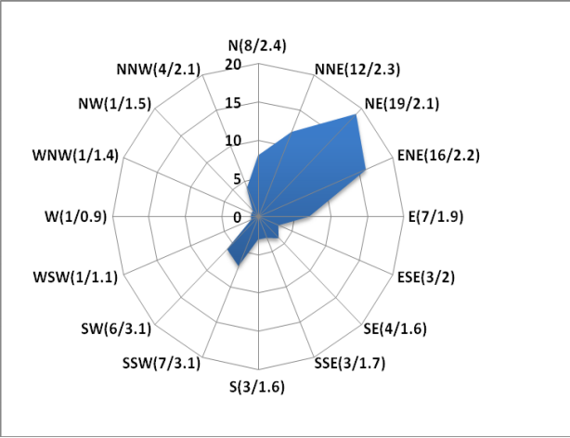
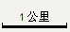
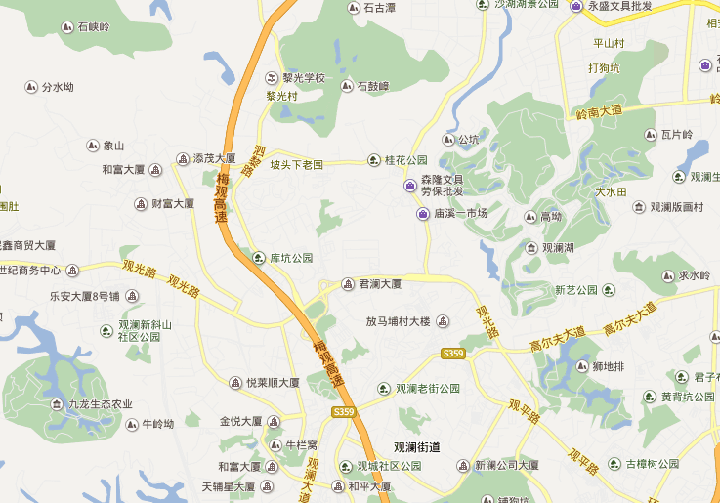
项目所在地

附图1 项目地理位置图
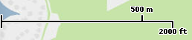
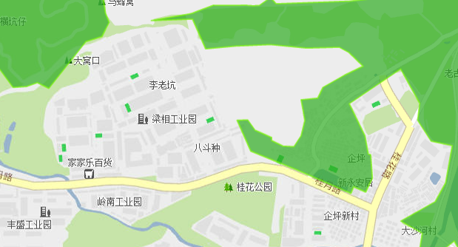
项目位置

附图2 项目地理位置与生态控制线关系图
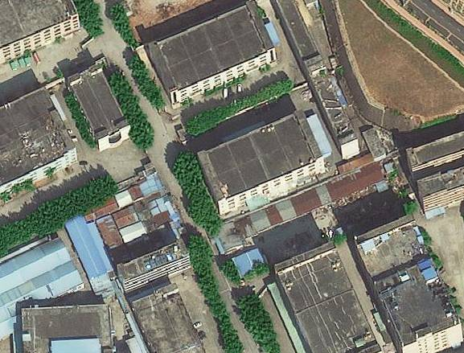
工业厂房
30米
1#
2#
4#
3#
项目厂房
15米
14米
41米
35米
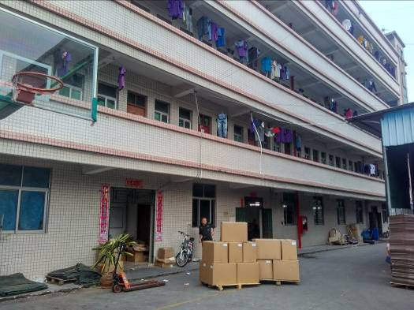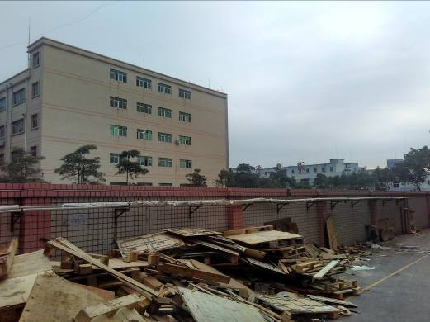
项目东北面宿舍 项目东南面厂房
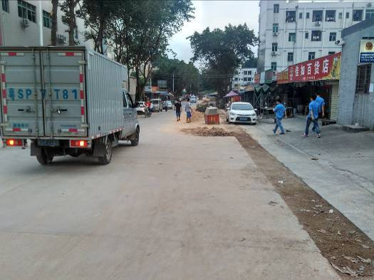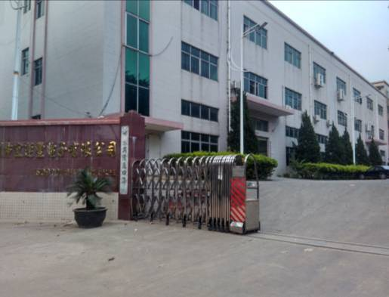
项目西南面临街店面及宿舍 项目西北面工业厂房

附图3 项目所在位置四至图及四周照片
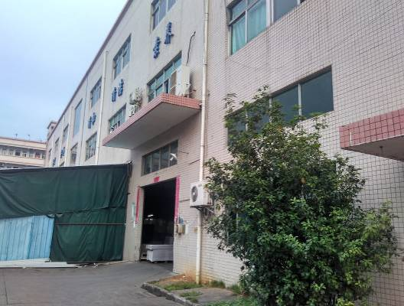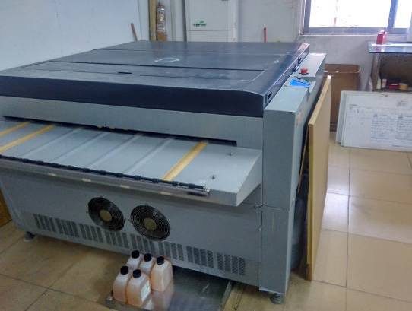
项目所在厂房 项目晒版机
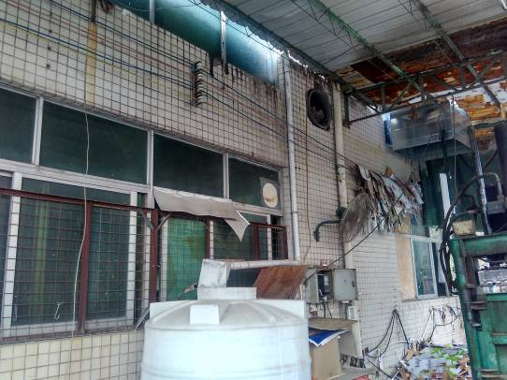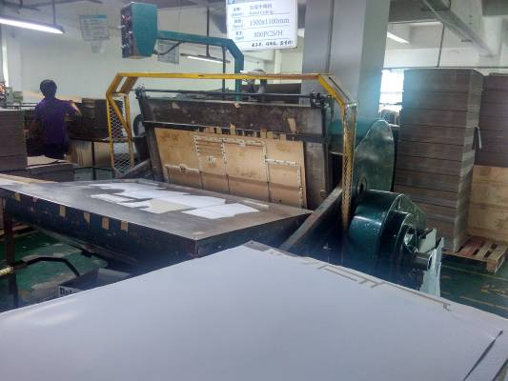
项目晒版废液收集管道及废液桶 项目啤机
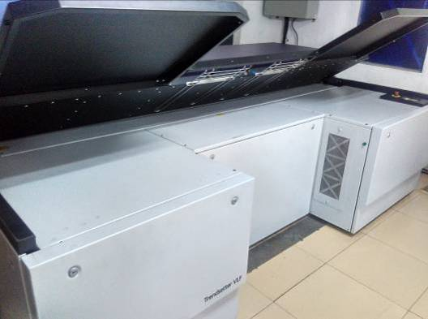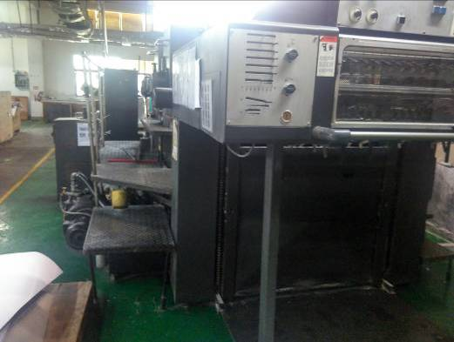
项目激光出版机 项目印刷机
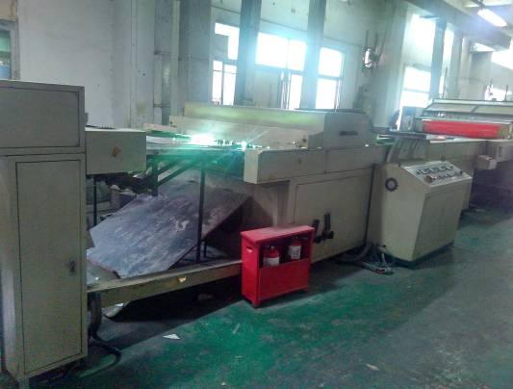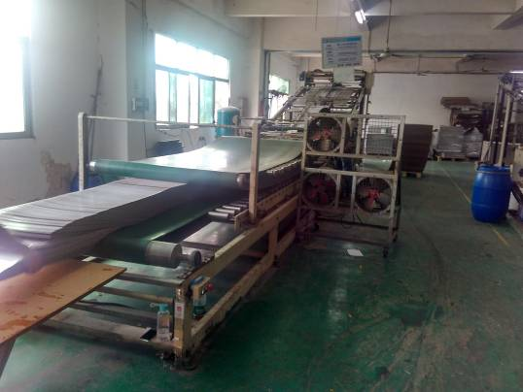
项目过油机 项目裱坑机

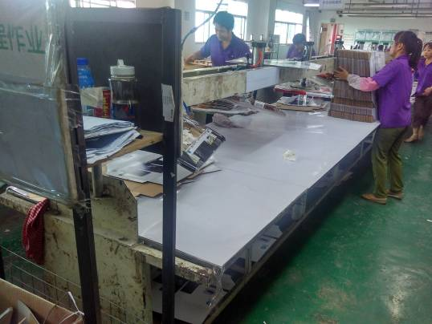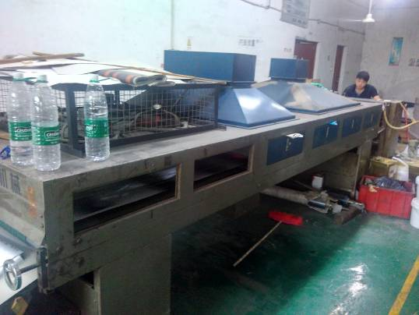

项目粘合机 项目UV机

附图4 项目现状及生产现场图
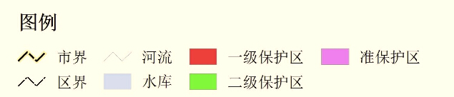
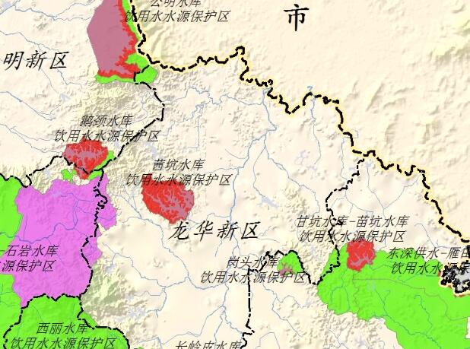
项目位置
800m

附图5 项目位置与地表水源保护区关系图
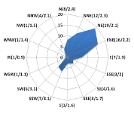
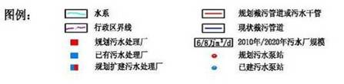
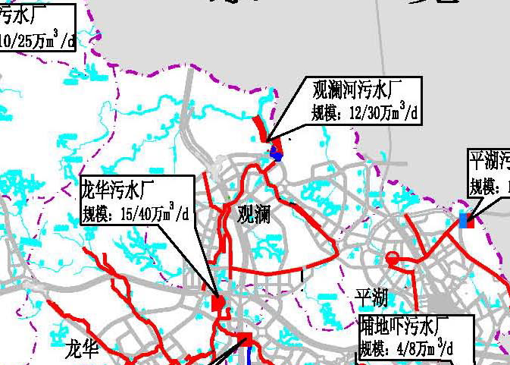
项目位置
600m

附图6 项目位置与污水管网关系图
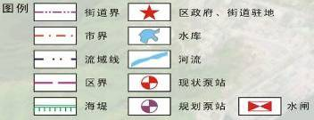
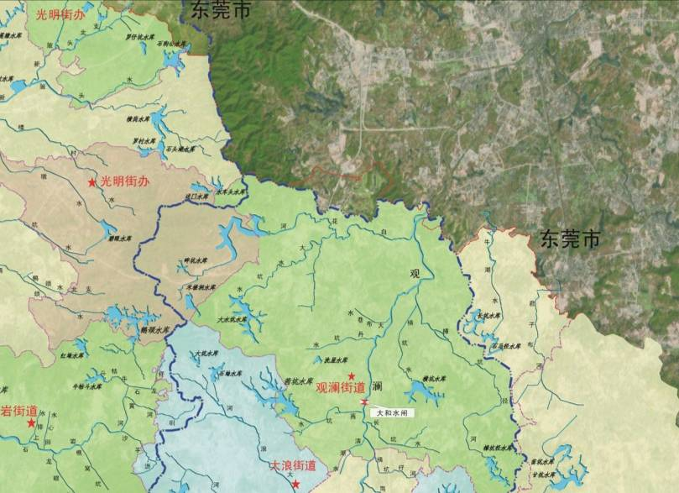
项目位置
1000m

附图7 项目所在流域水系图
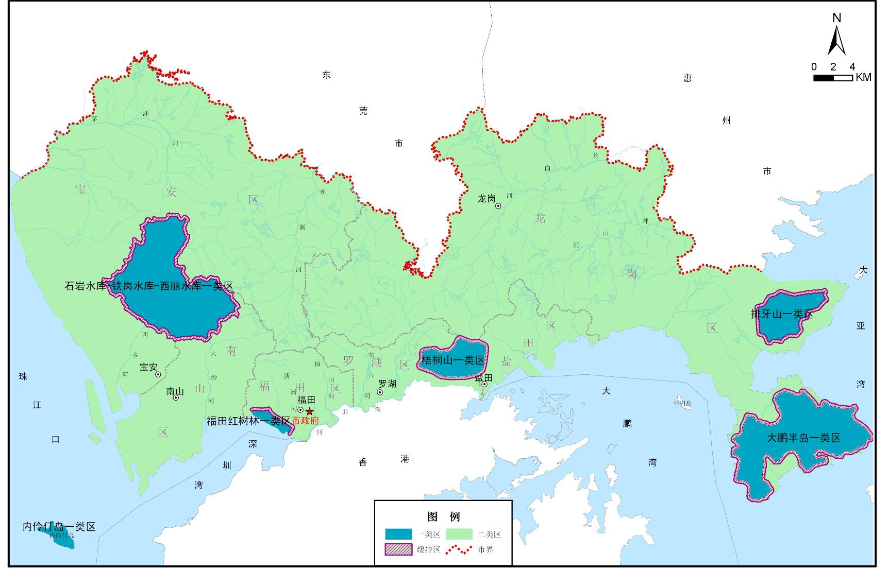
项目位置

附图8 项目所在位置大气环境功能区划关系图
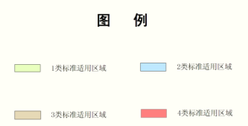
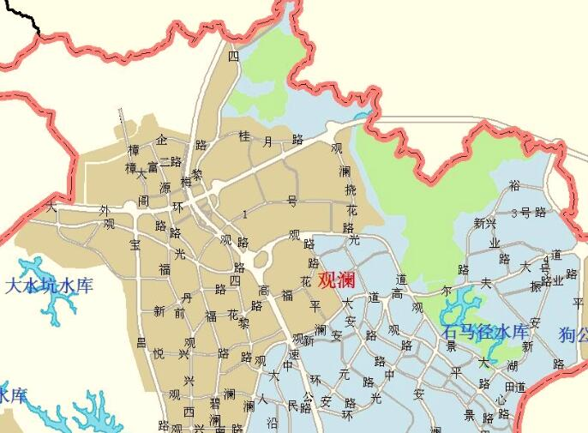
项目位置
300m

附图9 项目所在位置噪声环境功能适用区划关系图
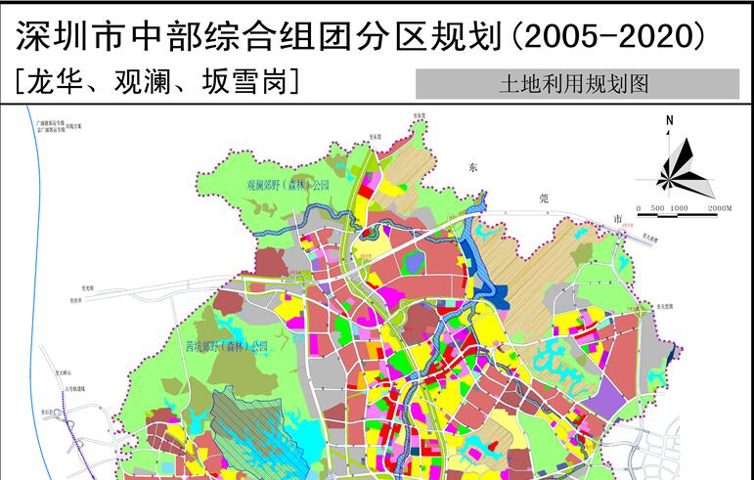
项目位置

附图10 项目所在位置法定图则

二楼车间
0m
2m
4m

附图11-1项目1层车间平面图

五楼车间
注：空压机放置于厂房楼顶
0m
2m
4m

附图11-2 项目2层车间平面布置图
400m

0m
2m
4m

附图11-3 项目3层车间平面布置图
附件1《营业执照》
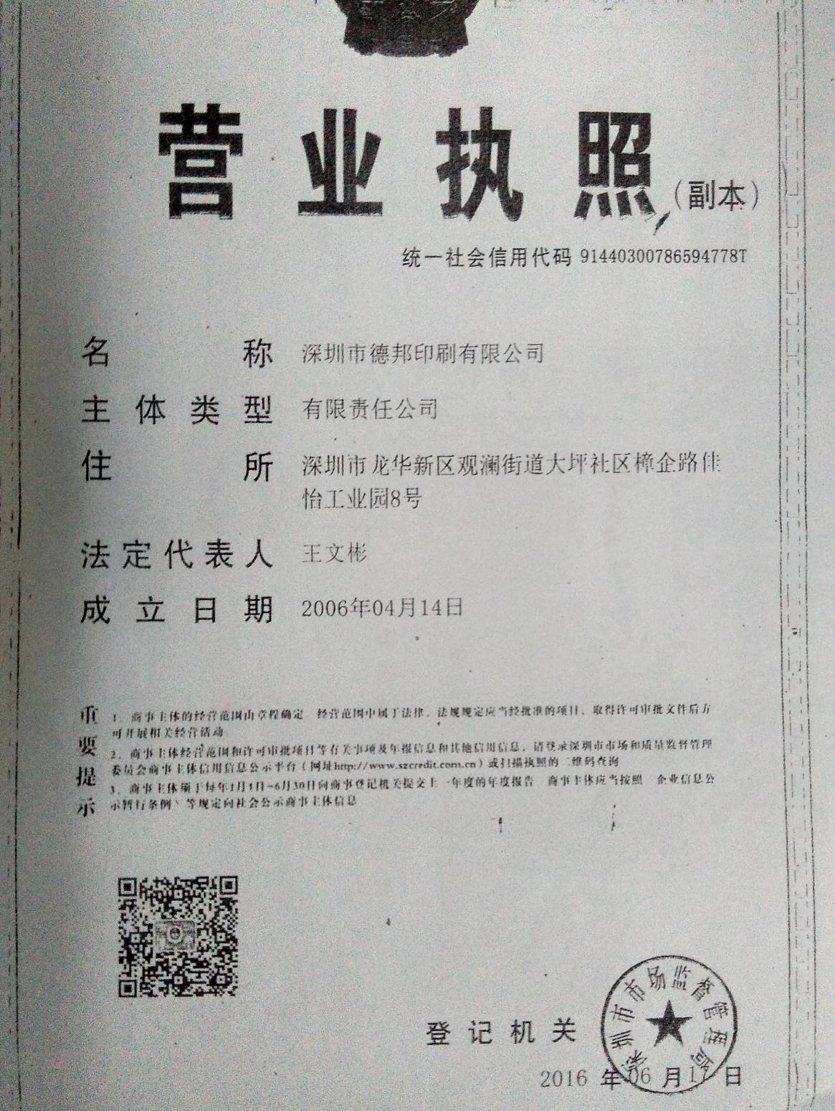

附件2《房屋租赁凭证》
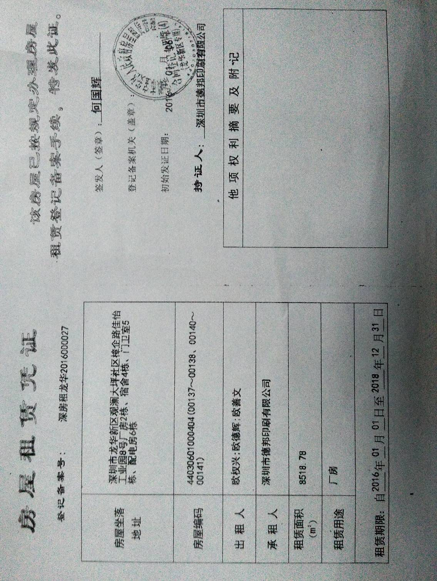

附件3《建设项目环境影响审查批复》
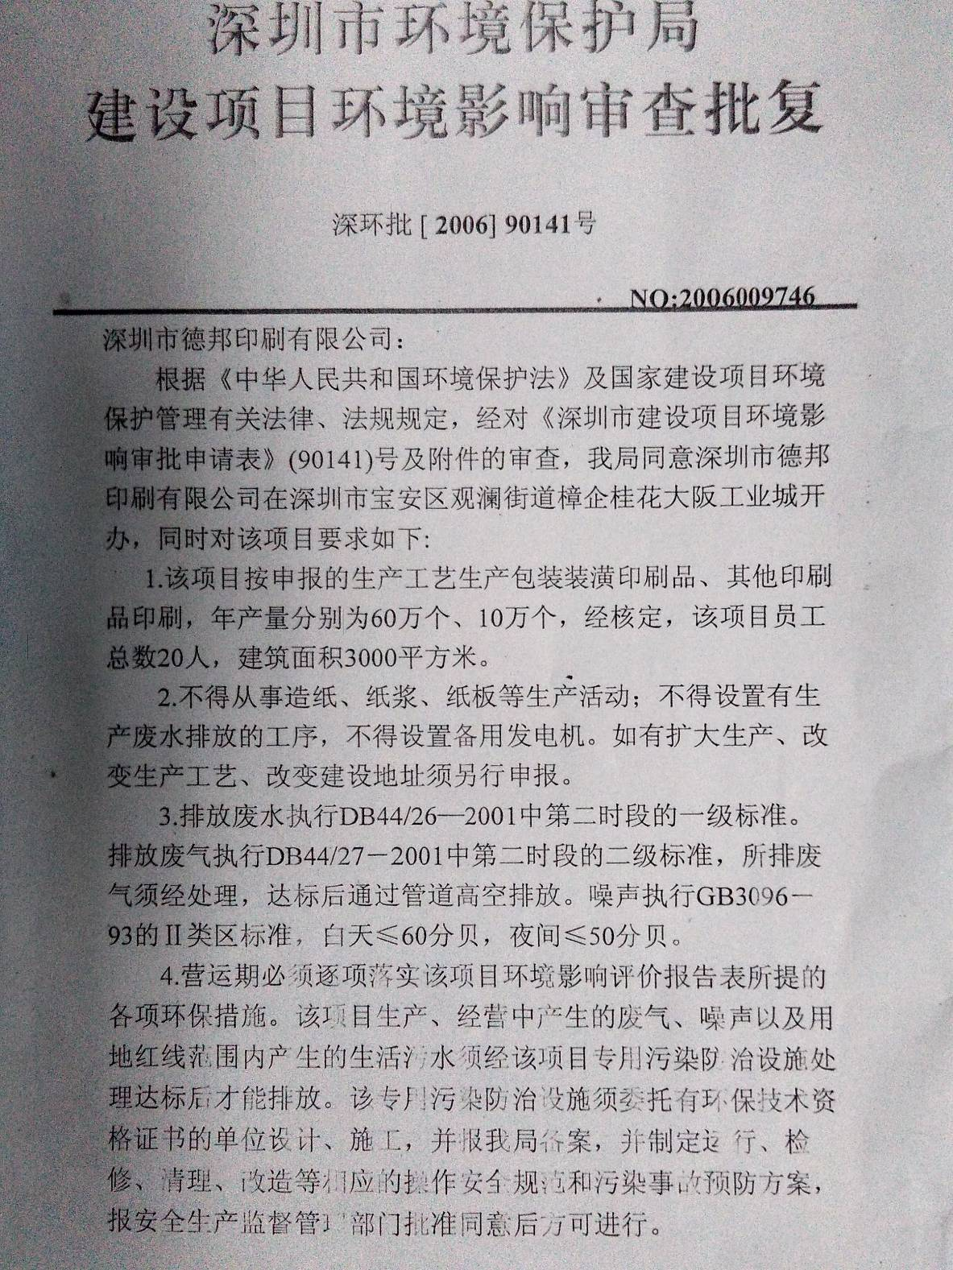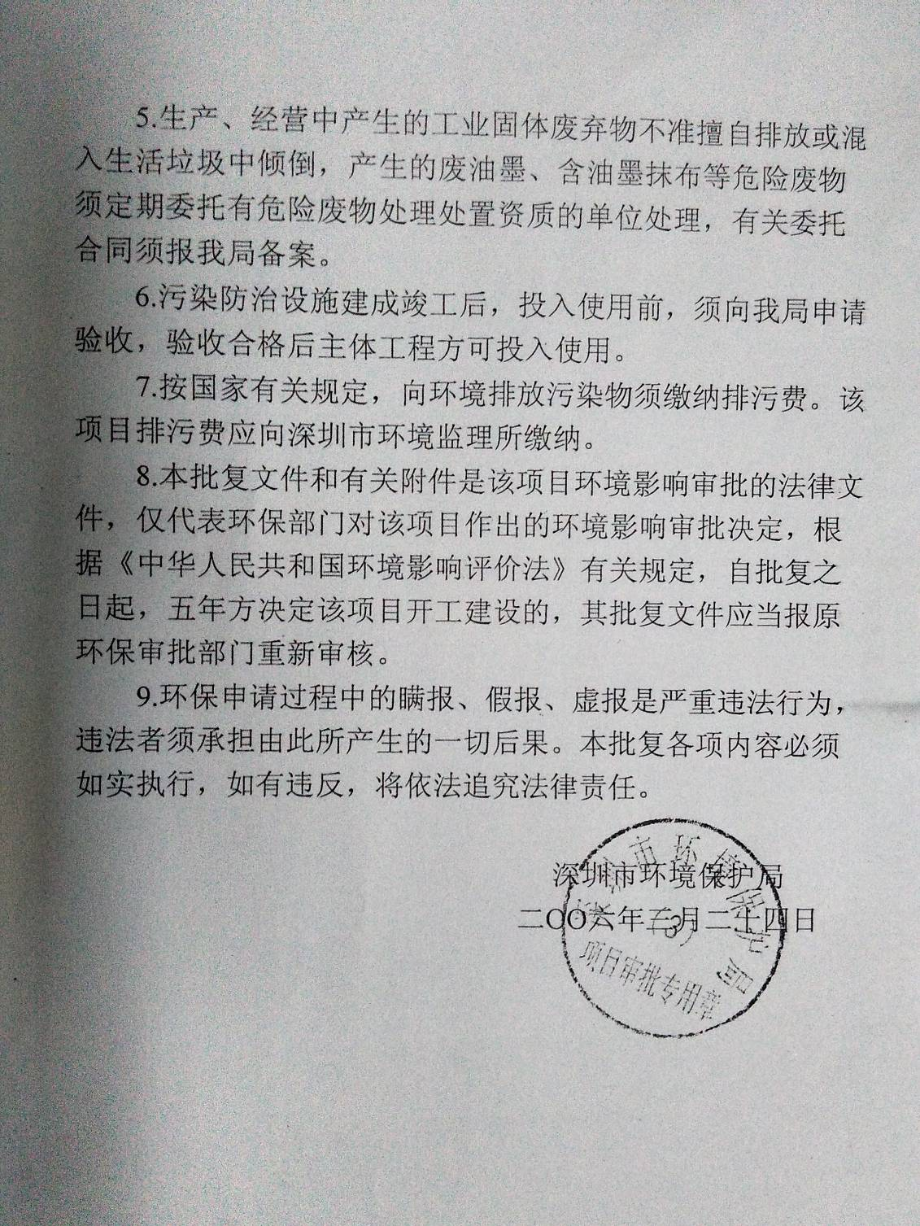

附件4 废物（液）处理处置及工业服务合同
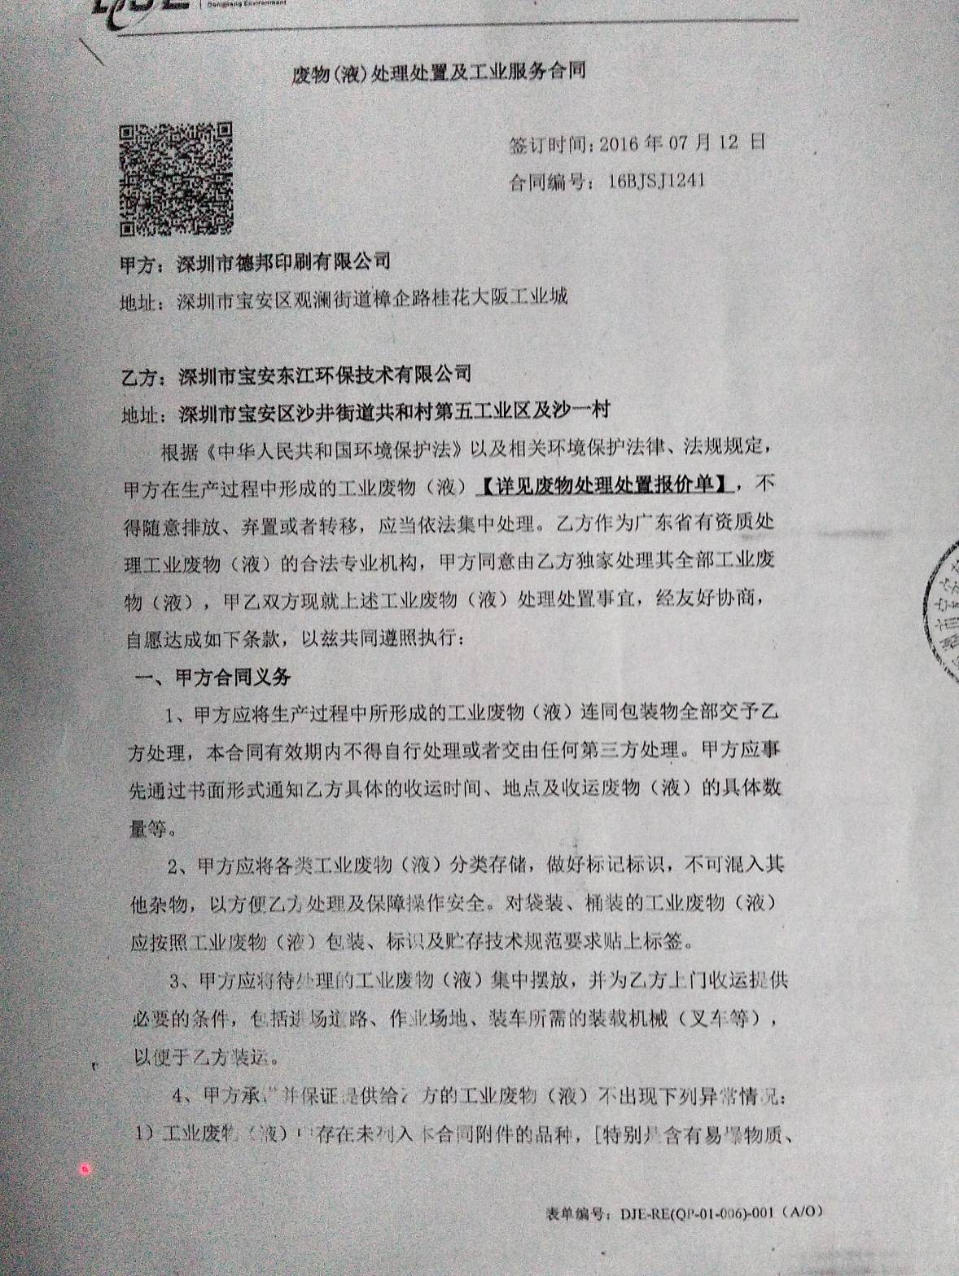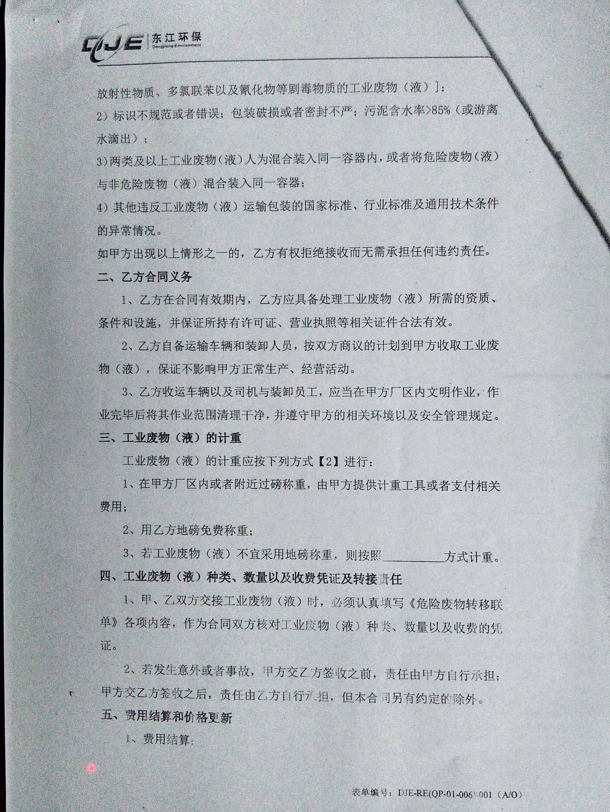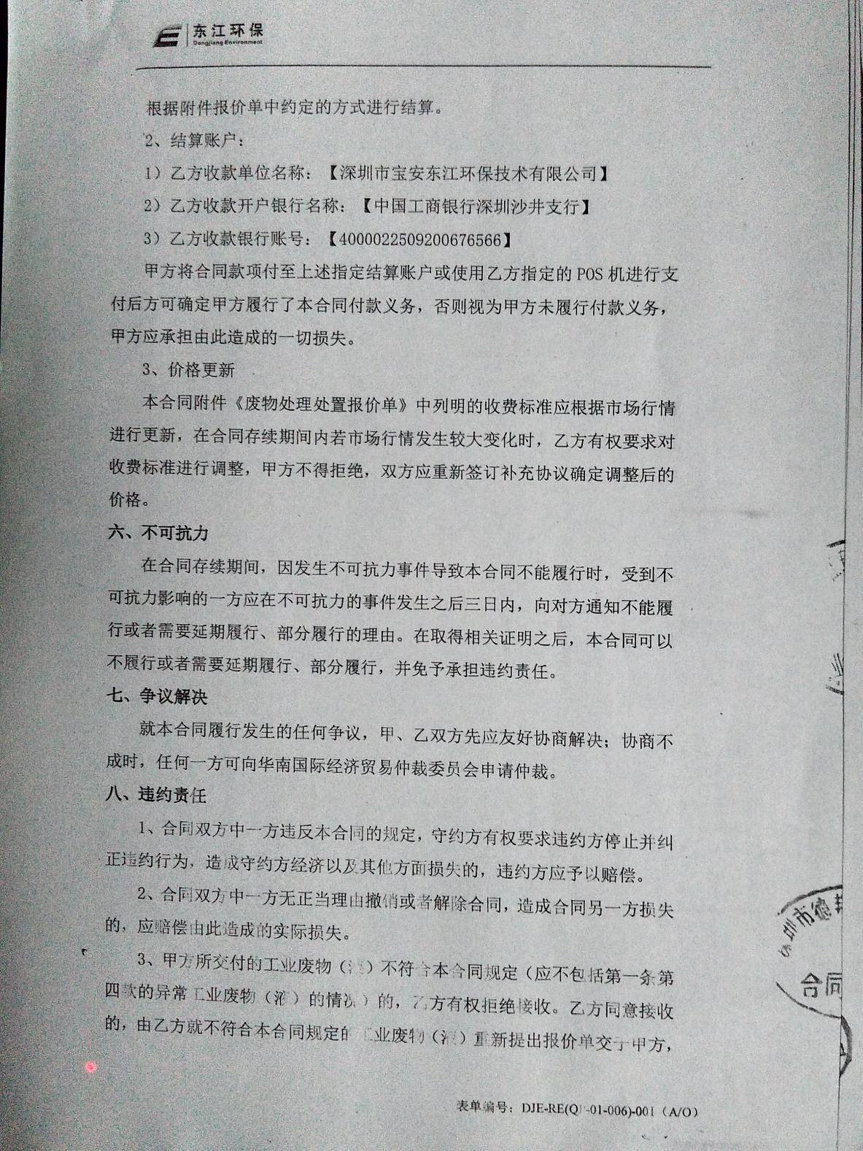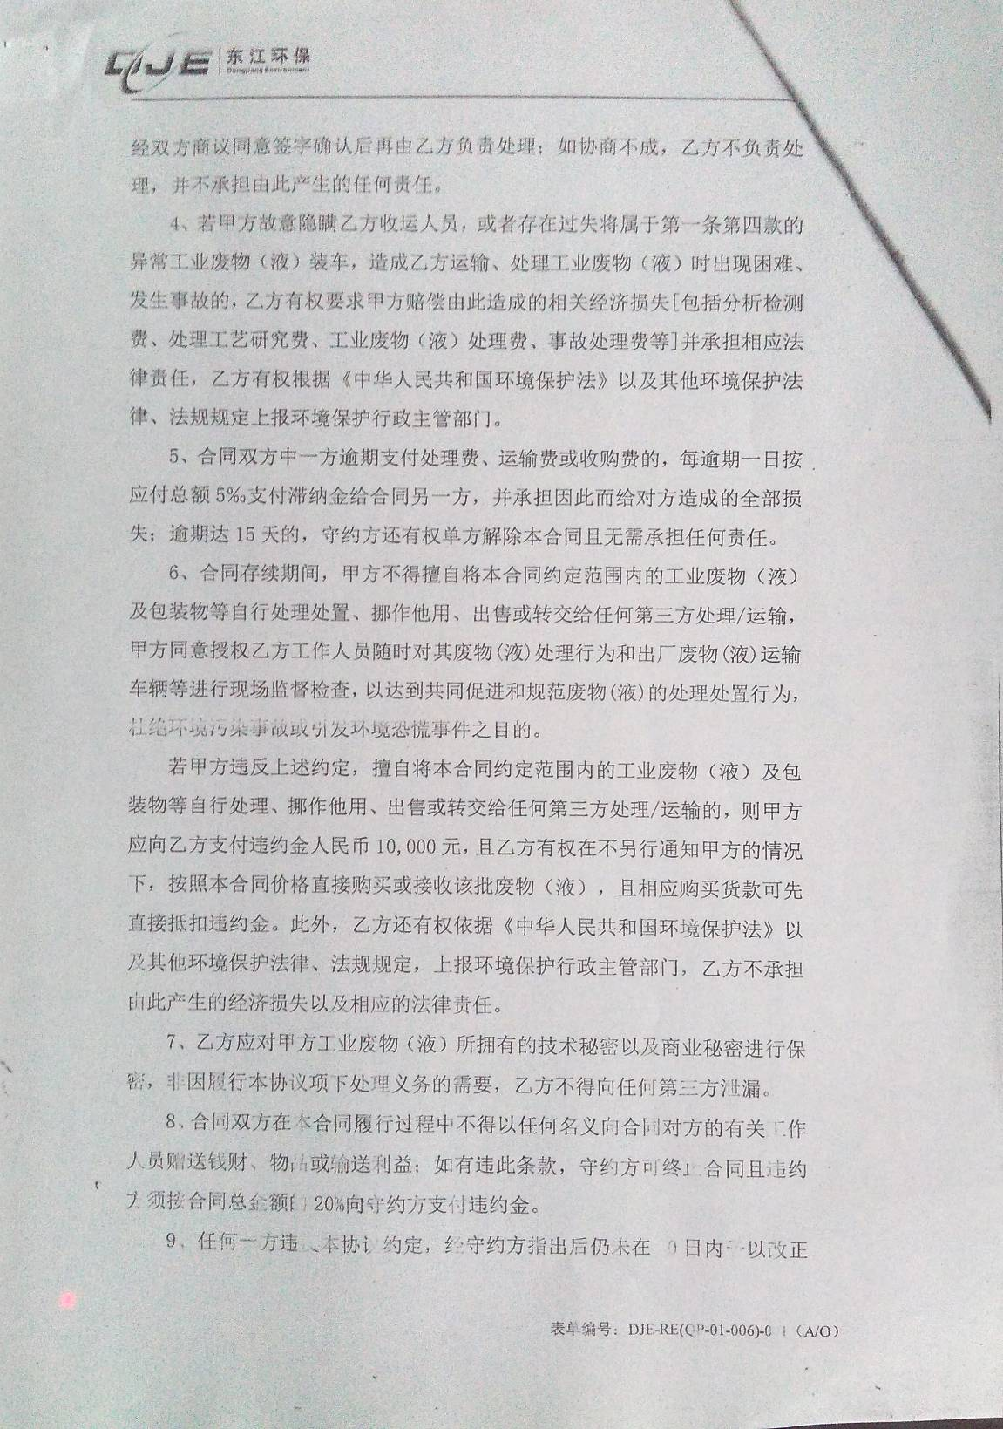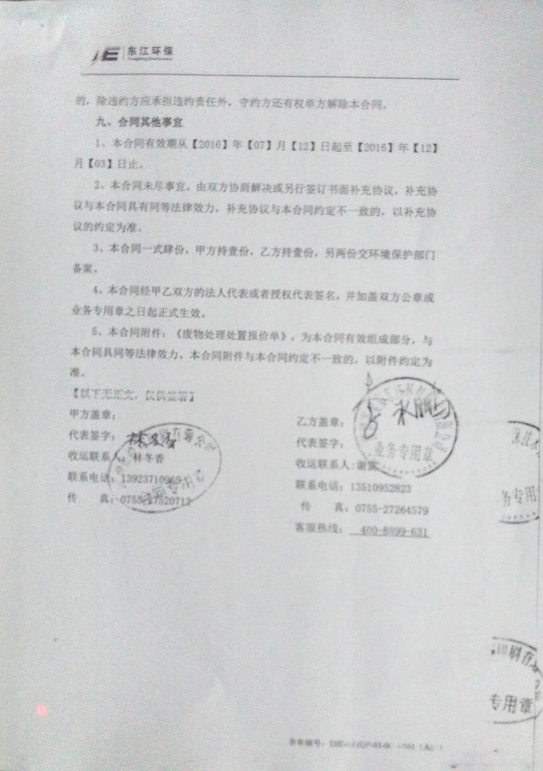

附件5 地址证明
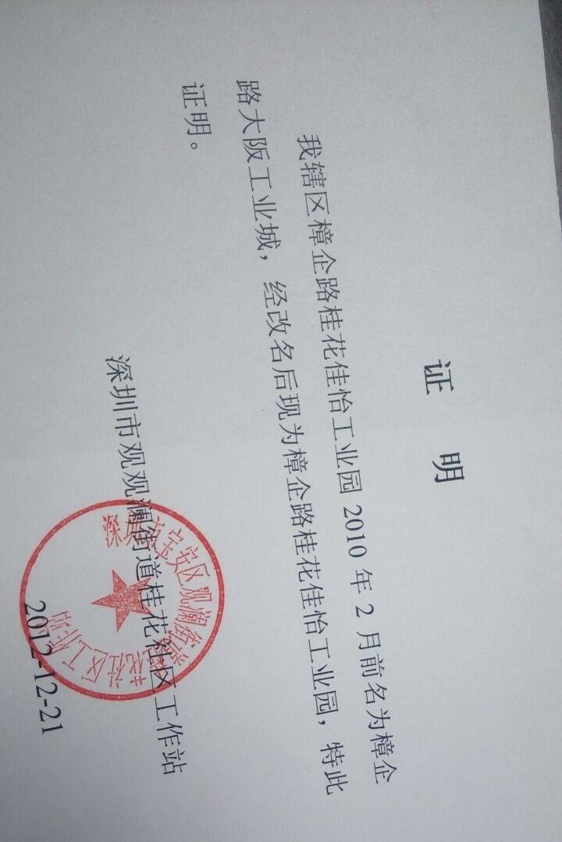
建设项目环境保护审批登记表
填表单位（盖章）：广州中鹏环保实业有限公司 填表人（签字）： 项目经办人（签字）：
建 设 项 目 | 项目名称 |  | 深圳市德邦印刷有限公司扩建项目 |  |  |  |  |  |  |  |  | 建设地点 |  |  |  | 深圳市龙华新区观澜大坪社区樟企路佳怡工业园8号厂房2栋、宿舍楼4栋、门卫室5栋、配电房6栋
建 设 项 目 | 建设内容及规模 |  | 从事包装装潢印刷品、其他印刷品印刷的生产 |  |  |  |  |  |  |  |  | 建设性质 |  |  |  | □新 建 □迁建 ☑扩建 □改建 □延期 □补 办 手 续
建 设 项 目 | 行业类别 |  | 包装装潢及其他印刷 C2319 |  |  |  |  |  |  |  |  | 环境保护管理类别 |  |  |  | □编 制 报 告 书 ☑编 制 报 告 表 □填 报 登 记 表
建 设 项 目 | 总投资（万元） |  | 300 |  |  |  |  |  |  |  |  | 环保投资（万元） |  |  |  | 10 |  |  |  | 所占比例（%） |  |  | 3.3
建 设 项 目 | 立项部门 |  | / |  |  |  |  |  |  |  |  | 批准文号 |  |  |  |  |  |  |  | 立项时间
建 设 项 目 | 报告审批部门 |  |  |  |  |  |  |  |  |  |  | 批准文号 |  |  |  |  |  |  |  | 批准时间
建设单位 | 单位名称 |  | 深圳市德邦印刷有限公司 |  |  |  |  | 联系电话 |  | 13825284389 |  | 评价单位 |  | 单位名称 |  | 海南深鸿亚环保科技有限公司 |  |  |  | 联系电话 |  |  | 0755-26401875
建设单位 | 通讯地址 |  | 深圳市龙华新区观澜大坪社区樟企路佳怡工业园8号厂房2栋、宿舍楼4栋、门卫室5栋、配电房6栋 |  |  |  |  | 邮政编码 |  | 518000 |  |  |  | 通讯地址 |  | 深圳市宝安区新安街道办71区新政厂房一栋C三楼 |  |  |  | 邮政编码 |  |  | 518101
建设单位 | 法人代表 |  | 王文彬 |  |  |  |  | 联系人 |  | 胡文光 |  |  |  | 证书编号 |  | 国环评证乙字3004号 |  |  |  | 评价经费 |  |  | 0.35万元
建设项目所处区域环境现状 | 环境质量等级 |  | 环境空气：二级 地表水：III类 地下水： 环境噪声：2类 海水： 土壤： 其它：
建设项目所处区域环境现状 | 环境敏感特征 |  | □饮用水水源保护区 □自然保护区 □风景名胜区 □森林公园 □基本农田保护区 □生态功能保护区  □水土流失重点防治区 □生态敏感与脆弱区 □人口密集区 □重点文物保护单位 □三河、三湖、两控区 □三峡库区
污染物排放达标与总量控制（工业建设项目详填） | 污染物 |  | 现有工程（已建+在建） |  |  |  | 本工程（拟建） |  |  |  |  |  |  |  |  |  |  | 总体工程（已建+在建+拟建） |  |  |  |  |  | 区域平衡替代削减  量
污染物排放达标与总量控制（工业建设项目详填） |  |  | 实际排  放浓度 | 允许排  放浓度 | 实际排  放总量 | 核定排  放总量 | 预测排  放浓度 |  | 允许排  放浓度 |  | 产生量 |  | 自身  削减量 |  | 预测排  放总量 |  | 核定排  放总量 | “以新带老”  削减量 | 预测排  放总量 |  | 核定排  放总量 | 排放增减量 |  | 区域平衡替代削减  量
污染物排放达标与总量控制（工业建设项目详填） | 废水 |  |  |  | 0.1059 | 0.1059 |  |  |  |  | 0 |  | 0 |  | 0 |  | 0 |  | 0.1059 |  | 0.1059 | 0
污染物排放达标与总量控制（工业建设项目详填） | 化学需氧量* |  |  |  | 0.371 | 0.371 | 400 |  | 500 |  | 0 |  | 0 |  | 0 |  | 0 |  | 0.371 |  | 0.371 | 0
污染物排放达标与总量控制（工业建设项目详填） | 氨 氮* |  |  |  | 0.026 | 0.026 | 25 |  | — |  | 0 |  | 0 |  | 0 |  | 0 |  | 0.026 |  | 0.026 | 0
污染物排放达标与总量控制（工业建设项目详填） | 石油类
污染物排放达标与总量控制（工业建设项目详填） | 废气
污染物排放达标与总量控制（工业建设项目详填） | 二氧化硫*
污染物排放达标与总量控制（工业建设项目详填） | 烟 尘*
污染物排放达标与总量控制（工业建设项目详填） | 工业粉尘*
污染物排放达标与总量控制（工业建设项目详填） | 氮氧化物
污染物排放达标与总量控制（工业建设项目详填） | 工业固体废物* |  |  |  |  |  |  |  |  |  | 0 |  | 0
污染物排放达标与总量控制（工业建设项目详填） | 与项目有关的其它特征污染物
注：1、*为“十五”期间国家实行排放总量控制的污染物
2、排放增减量：（+）表示增加，（-）表示减少
3、计量单位：废水排放量——万吨/年；废气排放量——万标立方米/年；工业固体废物排放量——万吨/年； 水污染物排放浓度——毫克/升；大气污染物排放浓度——毫克/立方米；水污染物排放量——吨/年；大气污染物排放量——吨/年

环境影响与缓解措施（非工业建设项目详填） | 控制项目 |  |  | 指 标 |  |  |  |  |  |  |  |  |  |  |  |  |  |  | 采 取 措 施
环境影响与缓解措施（非工业建设项目详填） |  |  |  | 名称 | 级别 |  |  | 影响程度 |  | 影响方式 |  |  |  | 保护对象 |  |  | 影响位置 |  |  | 工程避让 | 保护区调整 | 迁地保护 | 监控管理 | 工程治理 |  | 景观设计 | 生态补偿 | 其它
环境影响与缓解措施（非工业建设项目详填） | 自然保护区 |  |  |  |  |  |  |  |  |  |  |  |  |  |  |  |  |  | 投资万元
 |  |  |  |  |  |  |  |  |  |  |  |  |  |  |  |  |  |  | 预期效果
环境影响与缓解措施（非工业建设项目详填） | 水源保护区 |  |  |  |  |  |  |  |  |  |  |  |  |  |  |  |  |  | 投资万元
 |  |  |  |  |  |  |  |  |  |  |  |  |  |  |  |  |  |  | 预期效果
环境影响与缓解措施（非工业建设项目详填） | 重要湿地 |  |  |  |  |  |  |  |  |  |  |  |  |  |  |  |  |  | 投资万元
 |  |  |  |  |  |  |  |  |  |  |  |  |  |  |  |  |  |  | 预期效果
环境影响与缓解措施（非工业建设项目详填） | 风景名胜区 |  |  |  |  |  |  |  |  |  |  |  |  |  |  |  |  |  | 投资万元
 |  |  |  |  |  |  |  |  |  |  |  |  |  |  |  |  |  |  | 预期效果
环境影响与缓解措施（非工业建设项目详填） | 自然、人文遗迹 |  |  |  |  |  |  |  |  |  |  |  |  |  |  |  |  |  | 投资万元
 |  |  |  |  |  |  |  |  |  |  |  |  |  |  |  |  |  |  | 预期效果
环境影响与缓解措施（非工业建设项目详填） | 森林公园 |  |  |  |  |  |  |  |  |  |  |  |  |  |  |  |  |  | 投资万元
 |  |  |  |  |  |  |  |  |  |  |  |  |  |  |  |  |  |  | 预期效果
环境影响与缓解措施（非工业建设项目详填） | 重要生态功能区 |  |  |  |  |  |  |  |  |  |  |  |  |  |  |  |  |  | 投资万元
 |  |  |  |  |  |  |  |  |  |  |  |  |  |  |  |  |  |  | 预期效果
环境影响与缓解措施（非工业建设项目详填） | 生物保护 | 珍稀动物 |  |  |  |  |  |  |  |  |  |  |  |  |  |  |  |  | 投资万元
 |  |  |  |  |  |  |  |  |  |  |  |  |  |  |  |  |  |  | 预期效果
环境影响与缓解措施（非工业建设项目详填） | 生物保护 | 珍稀植物 |  |  |  |  |  |  |  |  |  |  |  |  |  |  |  |  | 投资万元
 |  |  |  |  |  |  |  |  |  |  |  |  |  |  |  |  |  |  | 预期效果
环境影响与缓解措施（非工业建设项目详填） | 生物保护 | 特有生物 |  |  |  |  |  |  |  |  |  |  |  |  |  |  |  |  | 投资万元
 |  |  |  |  |  |  |  |  |  |  |  |  |  |  |  |  |  |  | 预期效果
环境影响与缓解措施（非工业建设项目详填） | 生物保护 | 重要经济物种 |  |  |  |  |  |  |  |  |  |  |  |  |  |  |  |  | 投资万元
 |  |  |  |  |  |  |  |  |  |  |  |  |  |  |  |  |  |  | 预期效果
环境影响与缓解措施（非工业建设项目详填） | 生物保护 | 外来物种 |  |  |  |  |  |  |  |  |  |  |  |  |  |  |  |  | 投资万元
 |  |  |  |  |  |  |  |  |  |  |  |  |  |  |  |  |  |  | 预期效果
环境影响与缓解措施（非工业建设项目详填） |  |  |  |  |  |  |  |  |  |  |  |  |  |  |  |  |  |  |  | 易地 | 后靠 | 其它
环境影响与缓解措施（非工业建设项目详填） | 移民拆迁 |  |  | 工程占地迁移人口 |  |  |  |  |  |  |  | 安置方式 |  |  |  |  |  |  | 投资万元
环境影响与缓解措施（非工业建设项目详填） |  |  |  | 环境影响迁移人口 |  |  |  |  |  |  |  | 安置方式 |  |  |  |  |  |  | 预期效果
环境影响与缓解措施（非工业建设项目详填） | 治理水土流失面积 |  |  |  |  | 工程治理： |  |  |  |  |  |  | 生物治理： |  |  |  |  |  |  | 隔声屏障 | 绿化降噪 | 搬迁 | 隔声窗 |  | 低噪设备 | 工程避让 | 监控管理 | 其它
环境影响与缓解措施（非工业建设项目详填） | 工程绿化面积 |  | 平方米 |  |  |  |  |  | 绿化率 |  |  |  |  |  |  | 噪声 |  | 运营期 | 投资万元
环境影响与缓解措施（非工业建设项目详填） | 施工期废水SS |  |  |  |  |  |  |  | 物化 |  |  |  |  |  |  |  |  | 运营期 | 预期效果 | 影响较小 |  |  |  |  | 影响较小
环境影响与缓解措施（非工业建设项目详填） | 工程占地生物量吨（风干重）公顷 |  | 建设前 |  |  |  |  |  | 建设后 |  |  |  |  |  |  |  |  | 施工期 | 投资万元
环境影响与缓解措施（非工业建设项目详填） | 工程土石方10³m³ |  |  |  |  |  |  |  |  |  |  |  |  |  |  |  |  | 施工期 | 预期效果 | 影响较小
环境影响与缓解措施（非工业建设项目详填） | 土地 |  |  |  |  |  |  |  |  |  |  |  |  |  |  | 占用耕地 |  |  |  |  |  |  | 基本农田 | 林地 |  | 草场 | 鱼塘
环境影响与缓解措施（非工业建设项目详填） |  |  | 性质
环境影响与缓解措施（非工业建设项目详填） |  |  | 占地面积 |  |  |  |  |  |  |  |  |  |  |  |  |  |  |  |  |  |  |  |  | —— |  | ——
环境影响与缓解措施（非工业建设项目详填） |  |  | 新增
环境影响与缓解措施（非工业建设项目详填） |  |  | 复垦面积

